ΚΥΠΡΙΑΚΗ ΛΑΟΓΡΑΦΙΑ

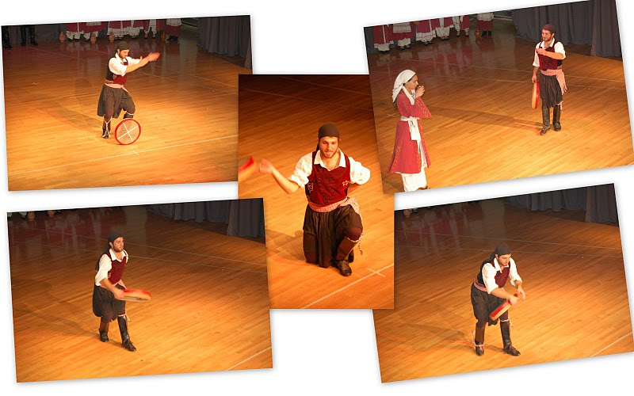

ΔΙΑΛΕΞΗ

ΡΕΑ ΜΑΔΕΛΛΑ ΙΩΑΝΝΙΔΟΥ
ΠΡΟΕΔΡΟΣ ΠΟΛΙΤΙΣΤΙΚΟΥ ΛΑΟΓΡΑΦΙΚΟΥ ΟΜΙΛΟΥ ΛΕΥΚΩΣΙΑΣ
ΜΕΛΟΣ ΔΙΟΙΚΗΤΙΚΟΥ ΣΥΜΒΟΥΛΙΟΥ ΔΙΕΘΝΟΥΣ ΣΥΜΒΟΥΛΙΟΥ ΧΟΡΟΥ CID UNESCO

ΜΟΥΣΙΚΗ ΣΤΗΝ ΚΥΠΡΟ

Α' Το Δημοτικό Τραγούδι:

- Ακριτικά Τραγούδια -
Παραβολές

- Μοιρολόγια – Νανουρίσματα -
Ταχταρίσματα

- Θρησκευτικά – Ρίζες

- Τραγούδια του Γάμου

- Χορευτικές Μελωδίες -
ενόργανες - χωρίς τραγούδι και με τραγούδι

Β΄ Ρυθμοί

Δίσημος–Τρίσημος-Τετράσημος ρυθμός.
Άλογοι ρυθμοί 7/8 - 9/8 -15/8

Μελωδίες α) Περιοδικού ρυθμικού
τύπου.

β) Ελεύθερου ρυθμικού
τύπου.

α') Επανάληψη ενός
ορισμένου ρυθμικού
σχήματος.
Π.χ. Όλες οι χορευτικές
Μελωδίες

β΄) Ελεύθερη ροή διαφόρων σχημάτων,
όπως τα τραγούδια της
τάβλας.

Γ΄ ΜΟΥΣΙΚΑ ΟΡΓΑΝΑ
(Κυπριακό λαϊκό instrumentarium)

- Πιδκιαύλι-ποιμενικό όργανο

- Βκιολί ή Βιολούδι – κύριο μελωδικό
όργανο

- Λαγούτο

- Η ταμπουτσά - τύμπανο-
ο ταμπουτσάρης- Δερμάτινη επιφάνεια 40-60 εκατ.

- Κομπανία – Σαντούρι – Αρμόνικα –
Κλαρίνο

- Ο Ταμπουράς

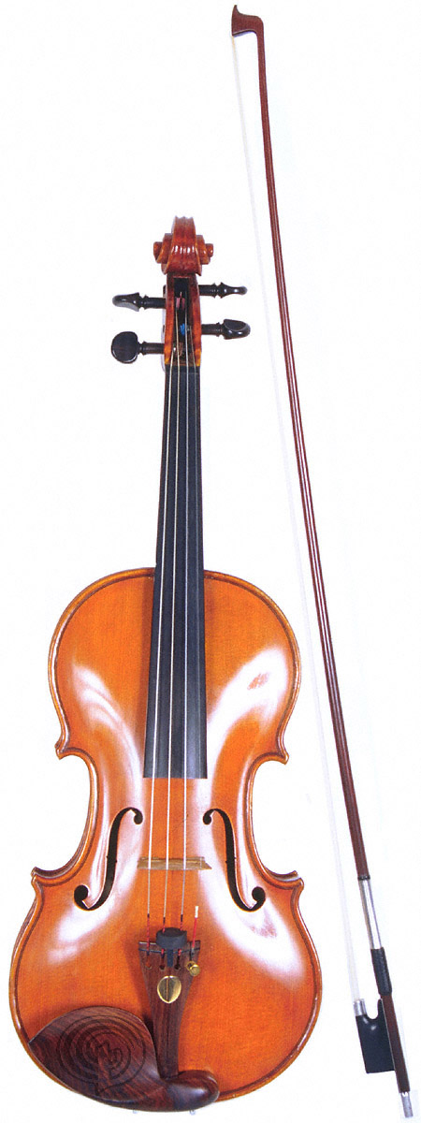
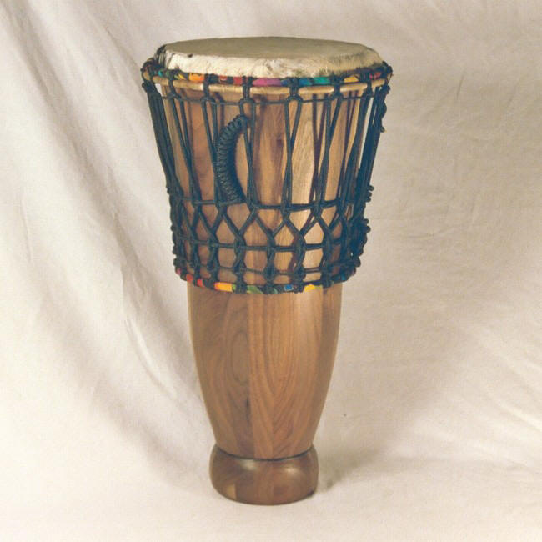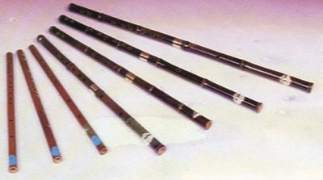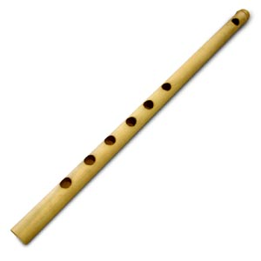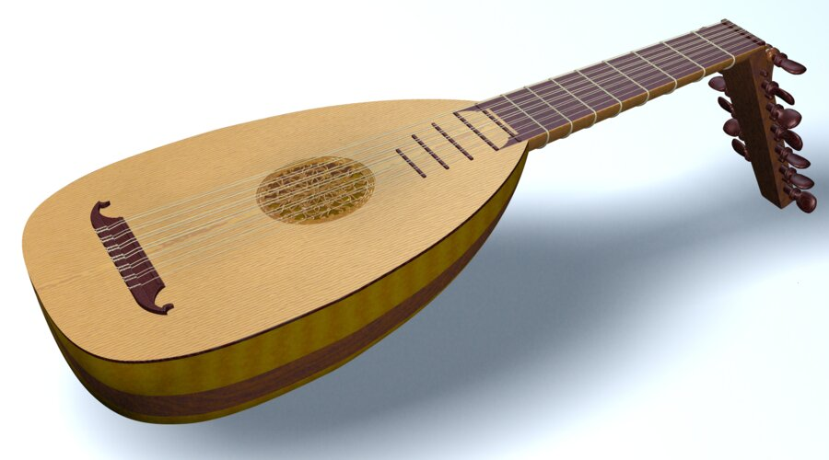

ΗΧΗΤΙΚΑ ΑΝΤΙΚΕΙΜΕΝΑ

- Το σήμαντρο.

- Η μπουρού ή πουρού-όστρακο.

- Τρουμπέτα ή βούκινο – κέρατο ζώου.

- Τα κουδούνια – προστασία –
Βασκανία.

- Ροκάνα – όργανο αποτροπής του
Κακού.

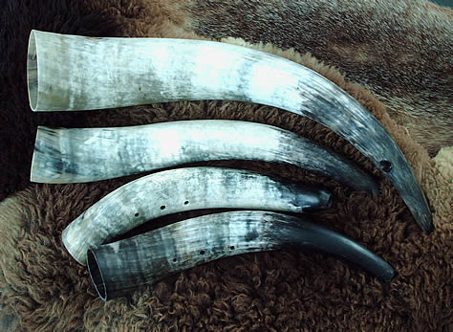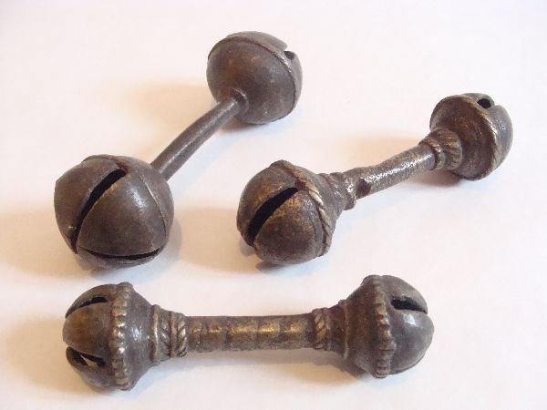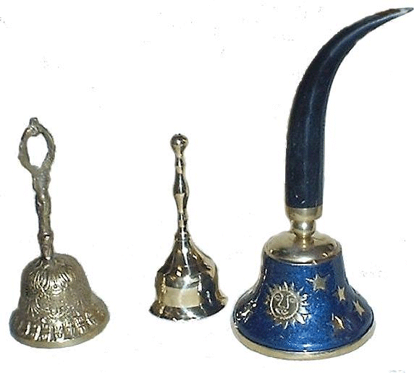

ΧΑΡΑΚΤΗΡΙΣΤΙΚΑ
ΚΥΠΡΙΑΚΩΝ ΧΟΡΩΝ

Βασικοί χοροί:

α) Αντικριστοί – ζεύγη - άντρες- γυναίκες
Καρσιλαμάδες – 1-5 αντρικοί

β) Σόλο – ένα άτομο (δρεπάνι-τατσιά –
ποτήρι μαχαίρι)

γ) Μεικτοί – ομαδικοί - κυκλικοί χοροί

Το μυστήριο του γάμου:

- Τελετουργικός χαρακτήρας – προστασία από το κακό- ανταγωνισμός- λεβεντιά

- Το ντύσιμο – στόλισμα της νύφης

- Το ξύρισμα του γαμπρού

- Το πλύσιμο του ρεσιού

- Το ράψιμο του κρεβατιού (7 μονοστέφανες- κόκκινη κλωστή - 5 σταυροί – γωνιές -μέση)

- ''Χορός του στρώματος'' 3 κύκλους

Χαρακτηριστικά αντρικών χορών

- Καρσιλαμάς - μια σειρά από μικρούς χορούς

- Ιδιαίτερα πατήματα – τοπικά -επί τόπου σταυρωτά κτυπήματα των ποδιών στο έδαφος.

- Αυτοσχεδιασμός-σύγκριση-ανταγωνισμός (κάνει τα δικά του)

- Αλλαγή θέσεων

- Χέρια ανοικτά στα πλάγια

- Τσάγκρισμα των δακτύλων (στράκες)

- Παρεμβολή τραουδιστού ή της τραουδκιάς (δίστιχα της στιγμής) σταματούν – στο πεστρέφι ξαναρχίζουν

ΓΥΝΑΙΚΕΙΟΙ ΧΟΡΟΙ

- Καρσιλαμάδες

- Συρτός – αντικριστός - ομαδικός
κυκλικός

- Άρμα χορός

- Μπάλος-5^{η} φάση καρσιλαμά

- Αραπιές-αυστηρός στο ύφος-λιτά και
απλά πατήματα

- Σούστα – Ζεύγη

- Πεγιώτισσα (Δρώμενο Θεατρικό)

Χαρακτηριστικά γυναικείων χορών

- Χορεύονται ήρεμα και σοβαρά

- Χορεύονται σχεδόν επί τόπου ''σε ένα μάρμαρο''

- Τα χέρια σε διάφορες θέσεις-ακουμπούν στην ''κόξαν΄΄- το ένα κάτω-κρατούν μαντήλι-τεντωμένα μπροστά- κρέμονται κάτω ακίνητα κοντά στο σώμα-ισορροπούν στο ύψος των ώμων

- Σεμνότητα-συστολή

- Βλέμμα χαμηλό-χαμηλοβλεπούσες

ΜΕΙΚΤΟΙ ΧΟΡΟΙ
ΚΥΠΡΙΑΚΟΙ

- Μόνο ο γαμπρός και η νύφη στο γάμο

- Χορός του αντρογύνου ή της νύφης (πλούμισμα)

ΧΑΡΑΚΤΗΡΙΣΤΙΚΑ ΑΤΟΜΙΚΩΝ ΧΟΡΩΝ
- Ζεϊπέκικο

- Καροτσέρης

- Μασαίρι (επίδειξη δεξιοτεχνίας ''σφαγή ζώου'')

- Δρεπάνι (θέρος-έκοβαν τις κουτσούλες)

- Τατσιά – Δεξιοτεχνία - ποτήρια

- Ποτήρι ή Αραπιές της καντήλας – ισορροπία

- Ατομικοί χοροί

- Ίδιο βασικό πάτημα

- Αυτοσχεδιασμός- ΄΄κάνω ότι μου έρθει''

- Δημιουργούν ''φιγούρες''

- Επίδειξη δεξιοτεχνίας

- Αναπαριστούν σκηνές από τη ζωή της υπαίθρου.

ΚΥΠΡΙΑΚΕΣ ΦΟΡΕΣΙΕΣ
Ανδρική φορεσιά
- Βράκα-φουρφουρωτό πτυχωτό παντελόνι-μαύρο - βαμβακερό
Τμήματα 3:
α) Σέλλα – ουρά - βάκλα
β) Φακαρόνα-κορδόνι που τη σουρώνει στη μέση
γ) Πρόσιασμα - ειδική πτύχωση

- Πουκάμισο -λευκό ή χρωματιστό (δουλειά)

- Ζωνάρι-μαύρο μάλλινο ή χρωματιστό μεταξωτό (γάμος)

- Αμάνικο γιλέκο – γιλέκι –σκλαβούκινο

- Μανικωτή ζακέτα, ζιμπούνι, σάρκα. Αφάνταστη ποικιλία στο ύφασμα και στη διακόσμηση
Σχήμα-μύτες μακριές μπροστά-κοντό στη πλάτη

- Ποδίνες – τσαγκαροποδίνες

- Μαύρες κάλτσες και παπούτσια
σκάρπες (θαλασσινή σύνθεση)

- Φέσι ή μαντήλι

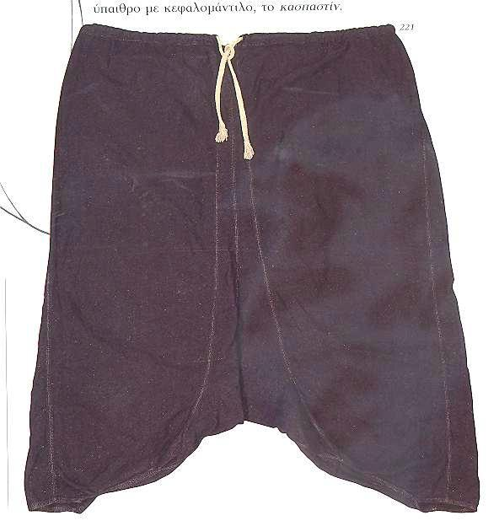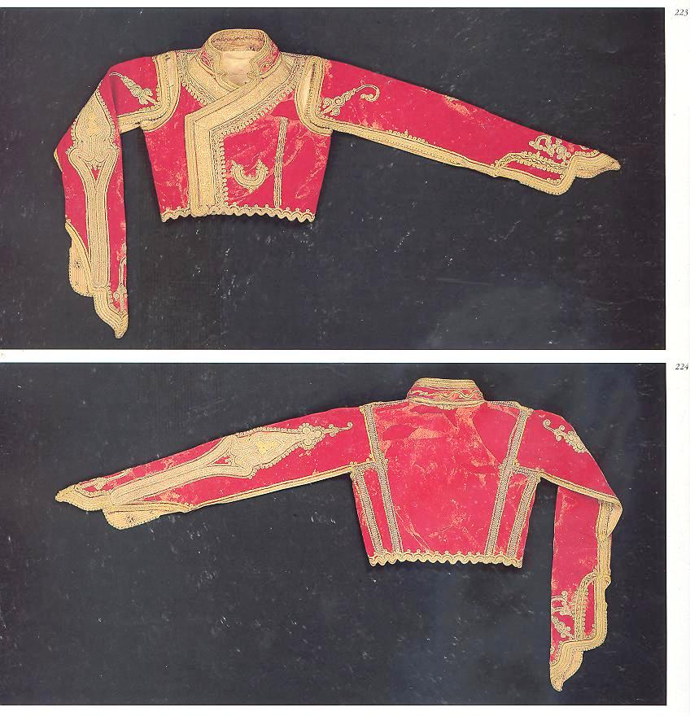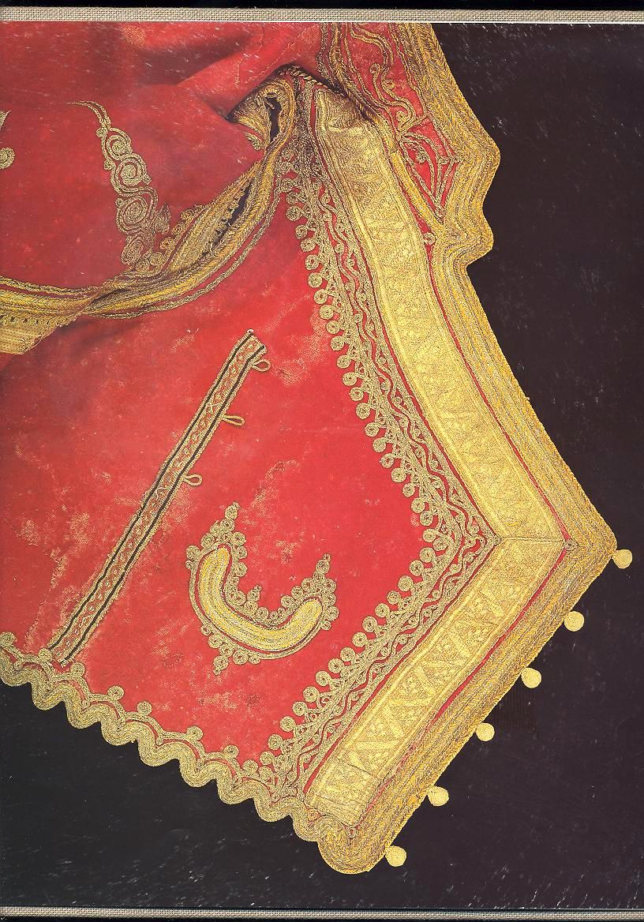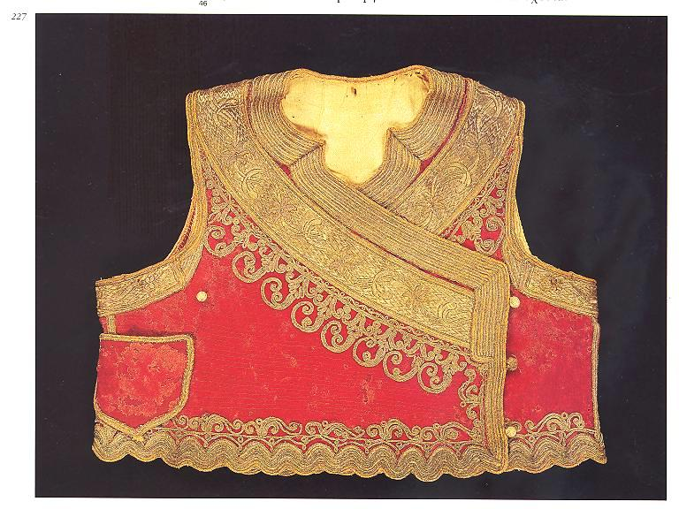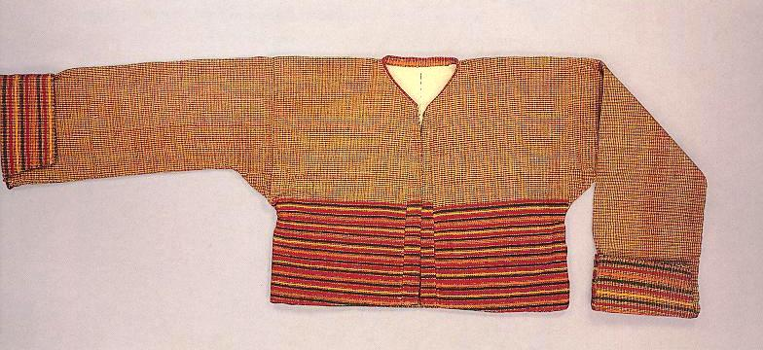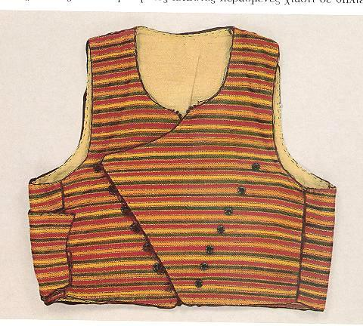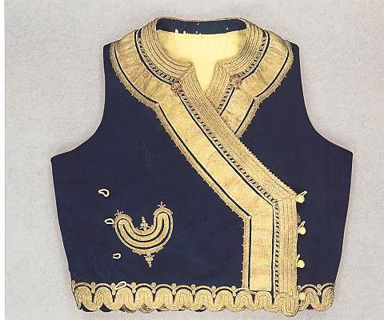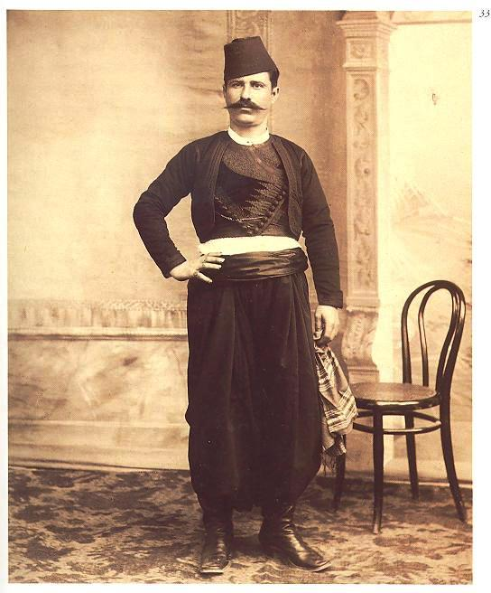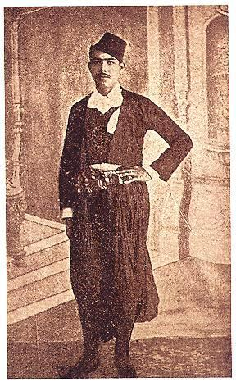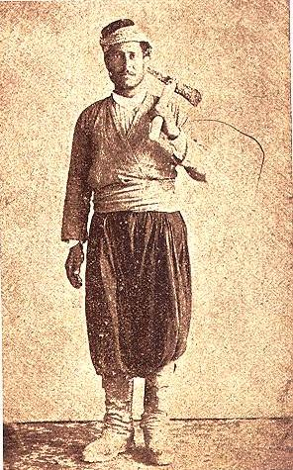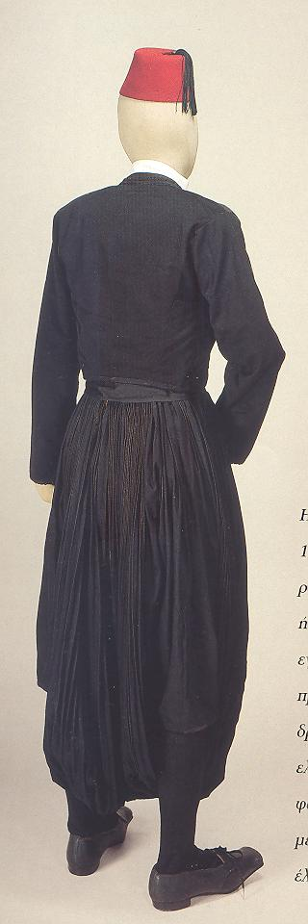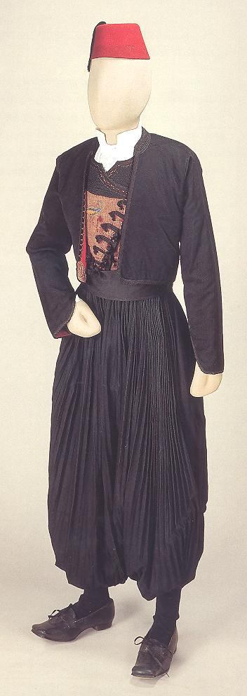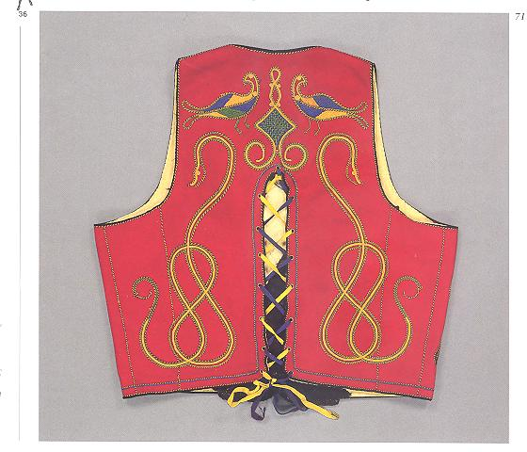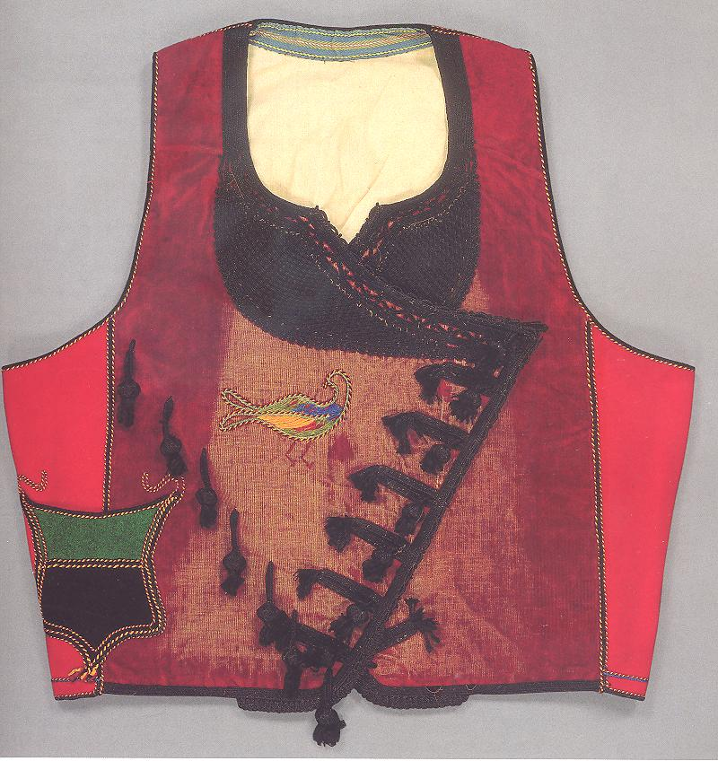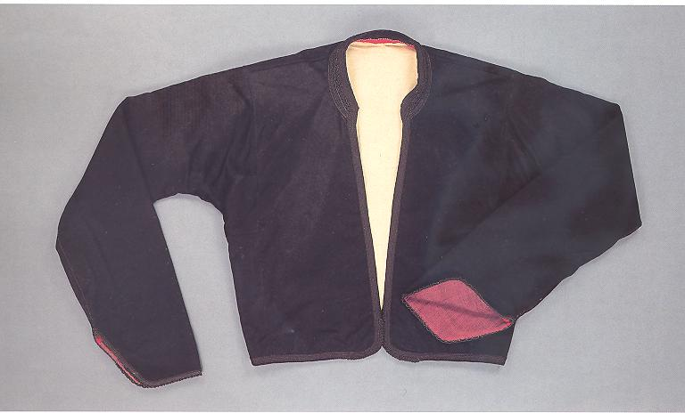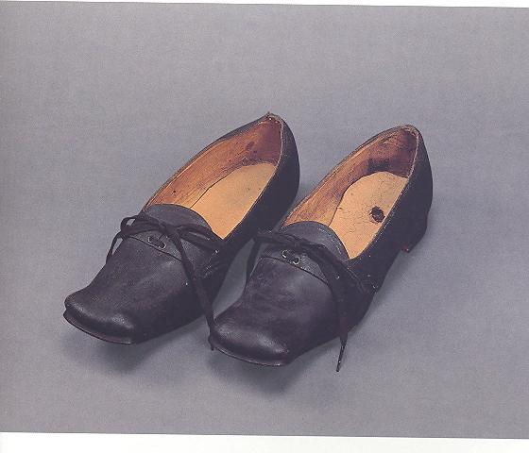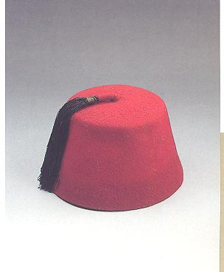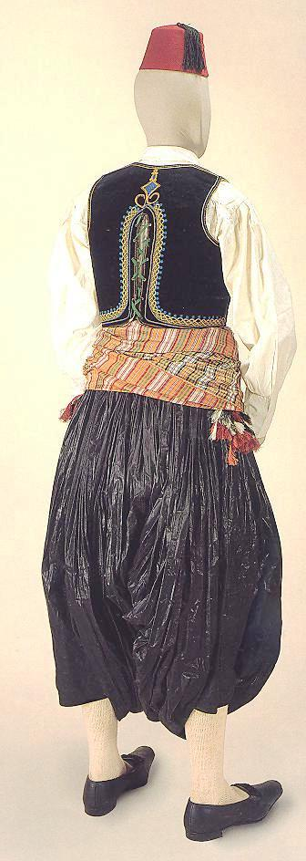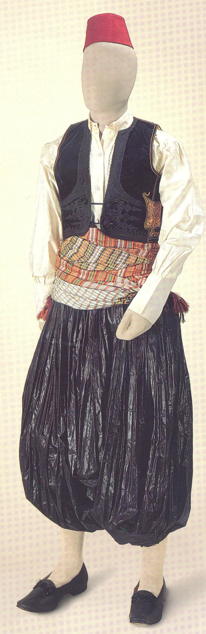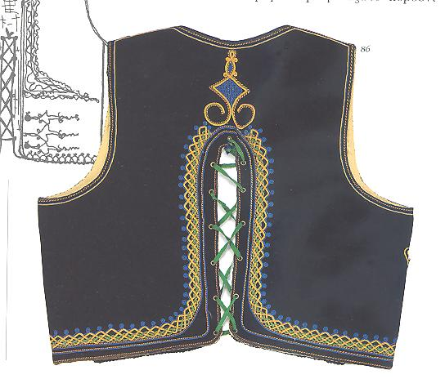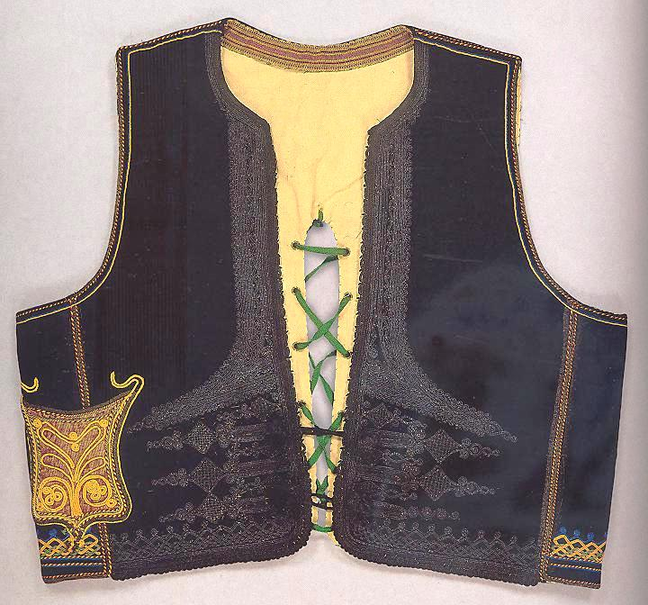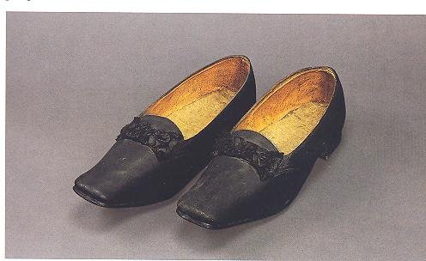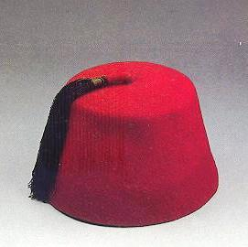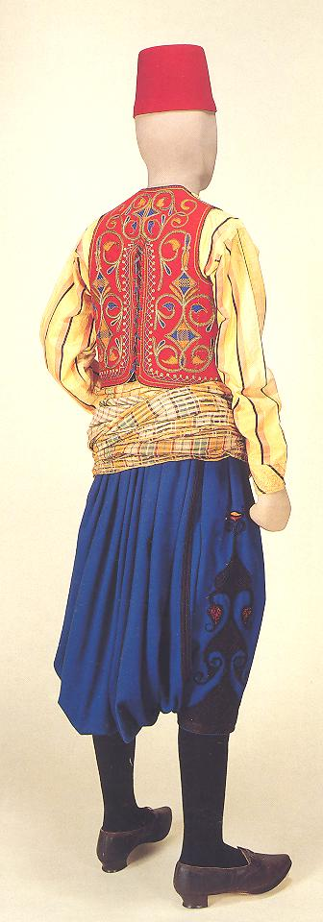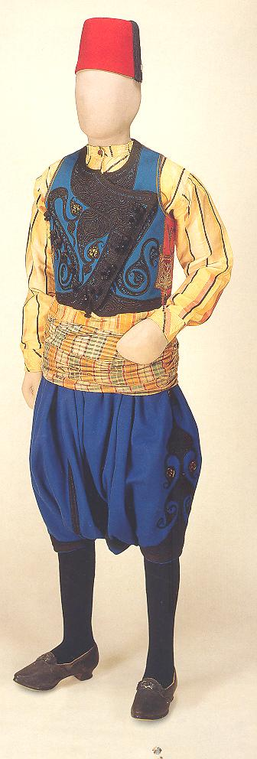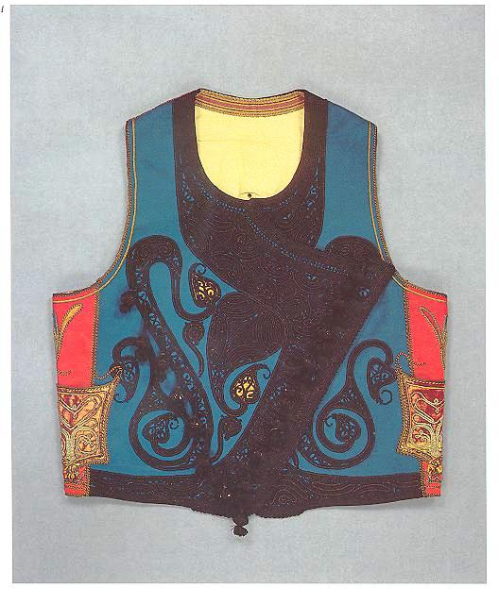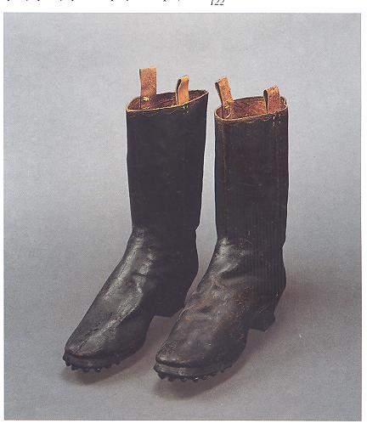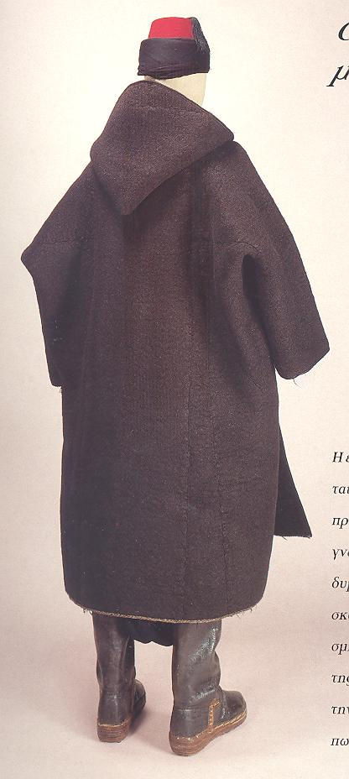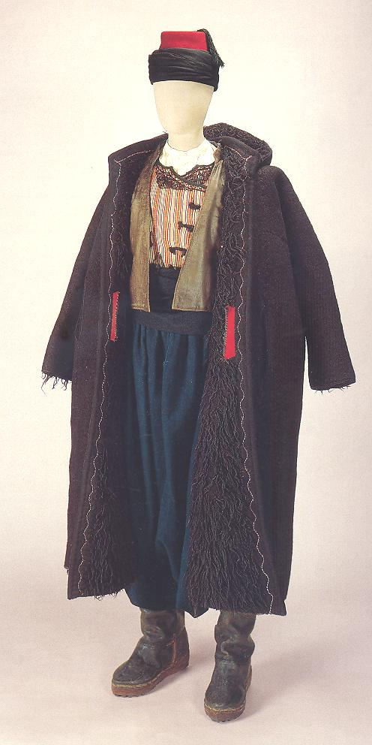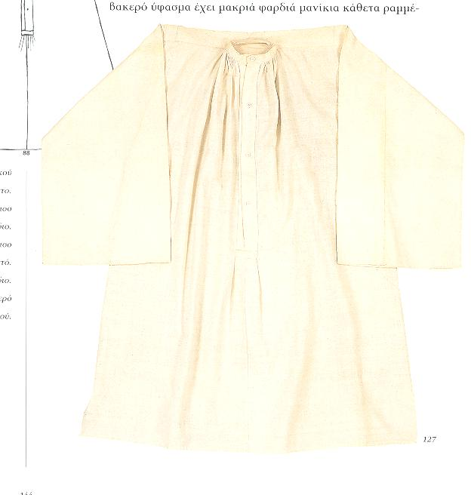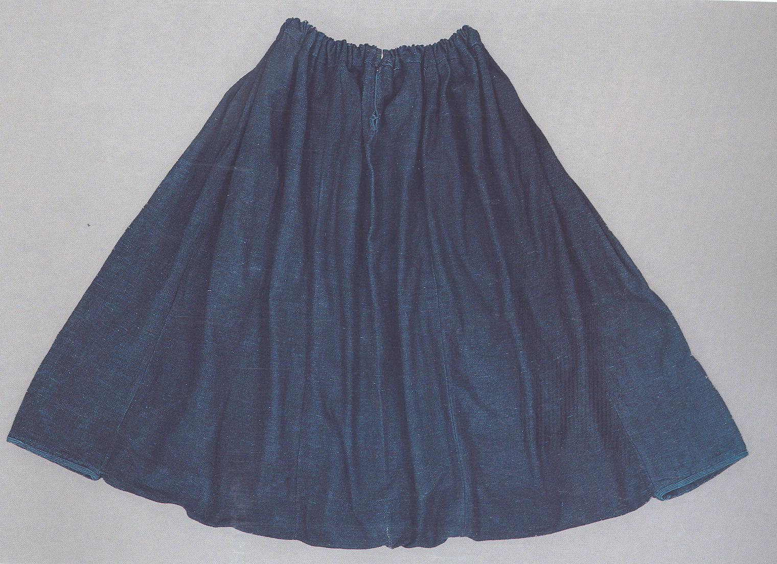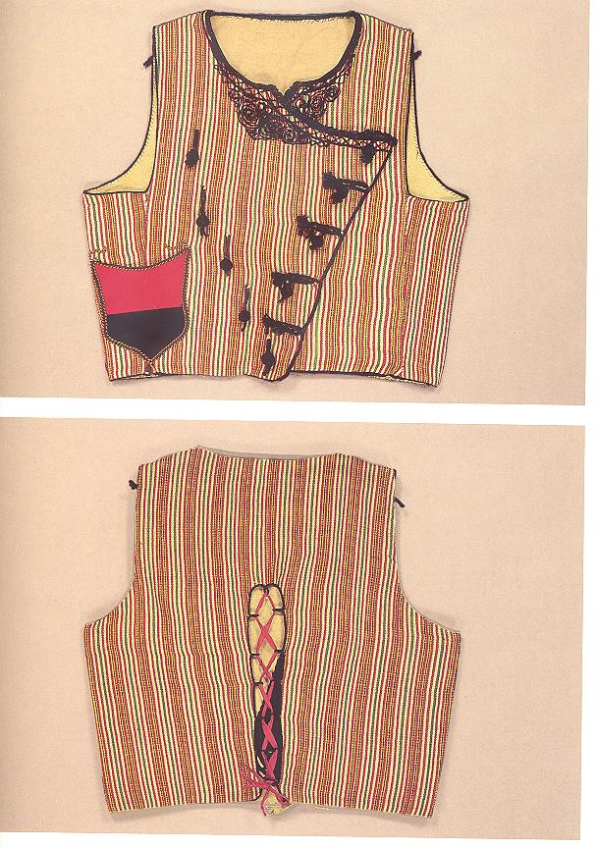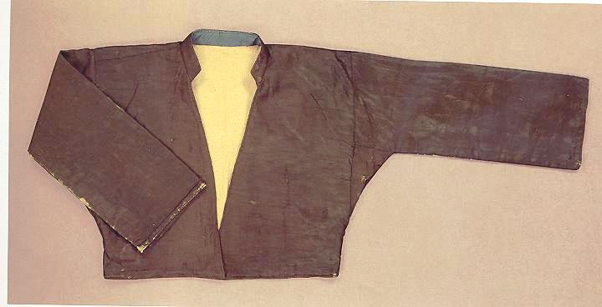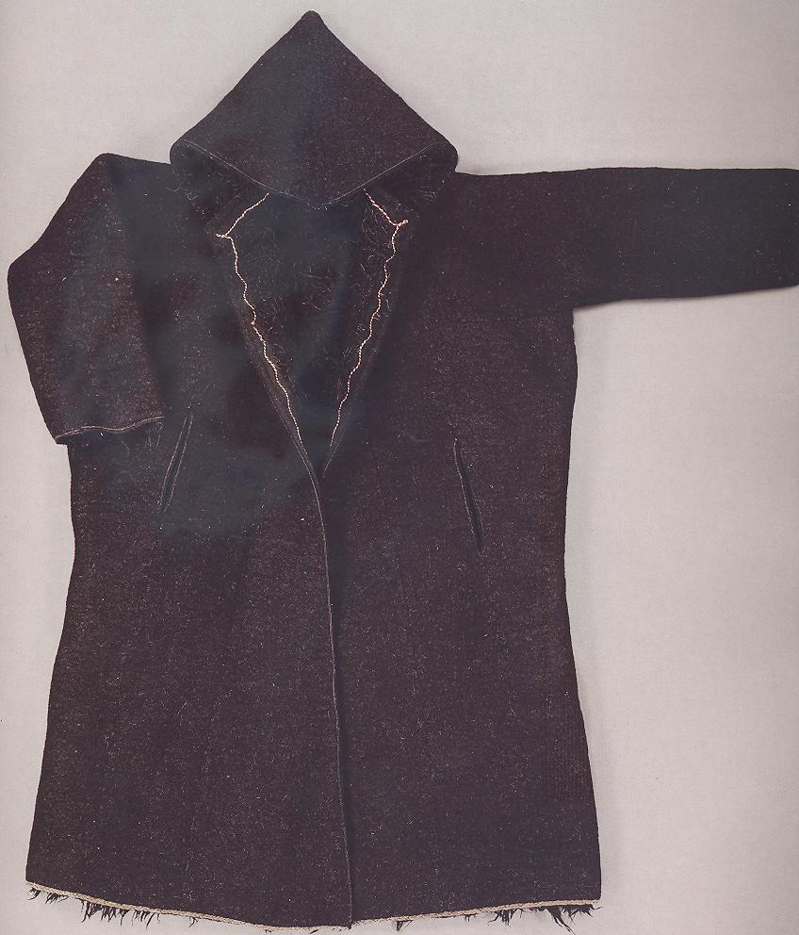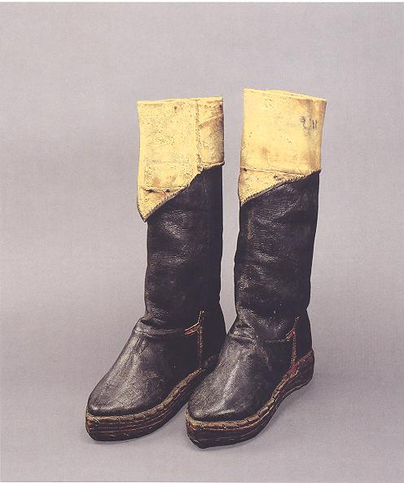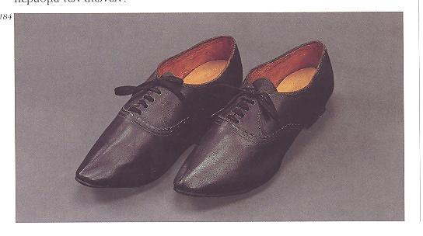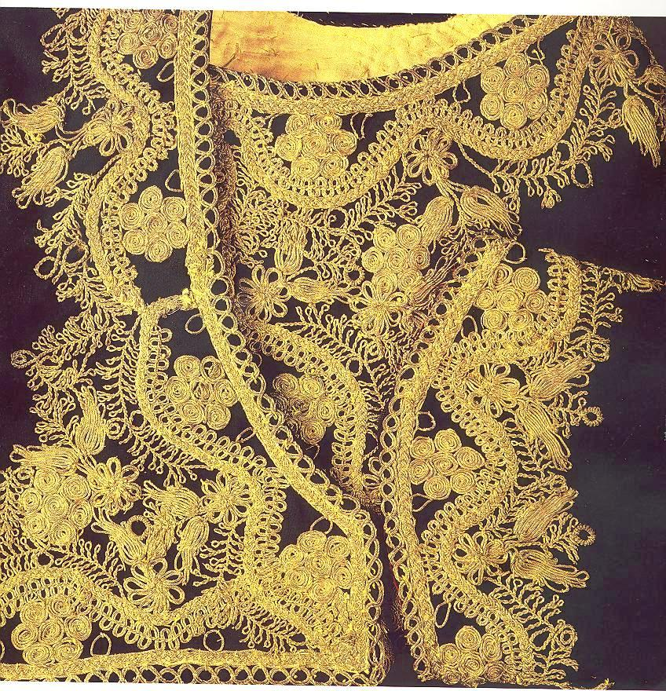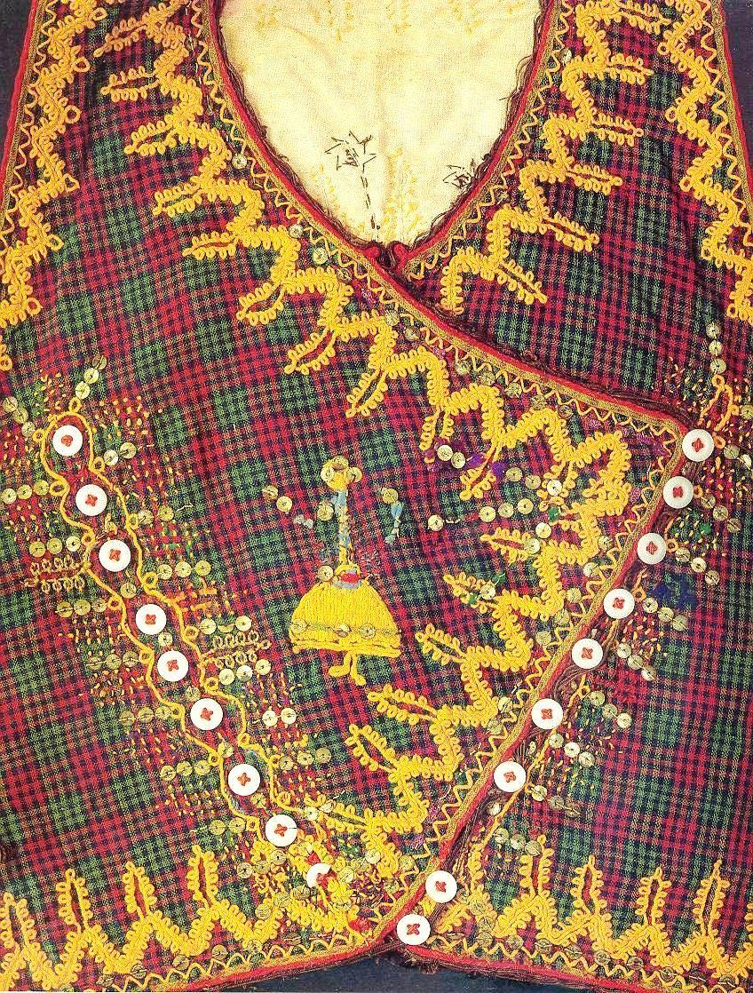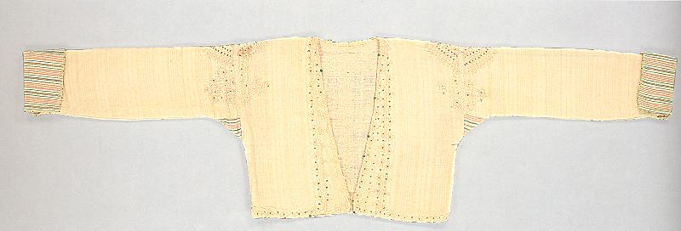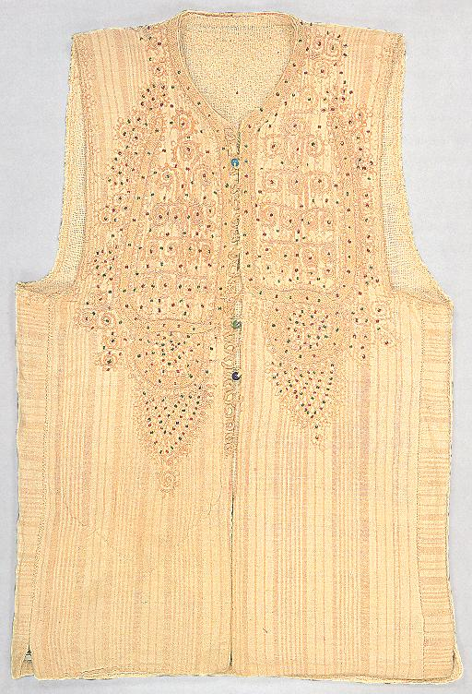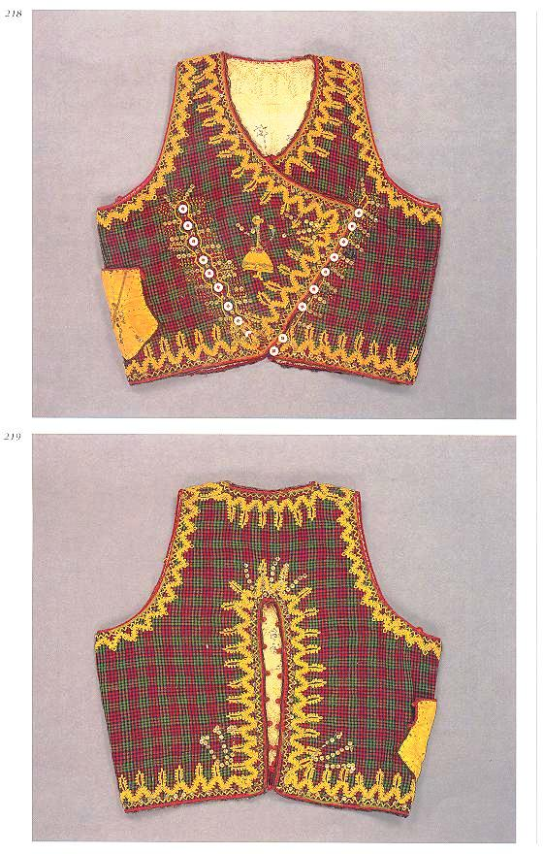

Γυναικεία φορεσιά:
Δύο τύποι:
α) Σαγιά- μακρυμάνικος επενδυτής-ανοικτός εμπρός ως κάτω άκοπος στη μέση με λόξες εμπρός και στα πλάγια

β) Φουστάνι-μεσάτο φόρεμα με εφαρμοστό μανικωτό κορμί και φαρδιά σουρωτή φούστα.

Το φουστάνι ανήκει σε δύο διαφορετικές εποχές:

Αναγέννηση:
α) Λευκή βαμβακερή φούστα (ντουπλετιν)

β) Βυσσινή βαμβακερή φούστα (ρουζιέτιν)
Άλλοτε κάπα – φούστα

γ)Εσώρουχα:
- υπόλευκη πουκαμίσα
- λευκή, μακριά, πλούσια βράκα
- ποϊνάρκα με πλούμια της βούφας

δ)Ποδιά (ποτέ με τη σαγιά)

ε)Μαντήλι από κουρούκλα ή μούλι με σχέδια τυπωτά / δύο μαντήλια στο κεφάλι- ένα μαντήλι στη μέση.

Νεότερο φουστάνι:

Από αλατζιά ή παραλλαγή από ''Αμαλία''.

Νεότερη Φορεσιά:
- Λευκό βαμβακερό πτυχωτό μεσοφόρι

- Υπόλευκο μεταξωτό κοντό πουκάμισο

- Μεταξωτή μακριά σουρωτή φούστα (από
δατακρούτα)

- Ζώνη με συρματερή πόρπη ή δετό ζωνάρι
με κεντητές άκρες

- Μαύρο τσόχινο ή βελούδινο ζακέτο ή σάρκα- με 2 τύπους διακόσμησης χρυσή διακόσμηση (Κυπριακή – Μικρασιατική)

- Φέσι- με μαύρη κοντή μεταξωτή φούντα που στερεωνόταν ακτινωτά στον τεπέ και μια δεύτερη που πέφτει στο πλάι ως τον ώμο.
Το φέσι στολιζόταν με διάφορες πιπίλες (δαντέλα Λαπήθου)

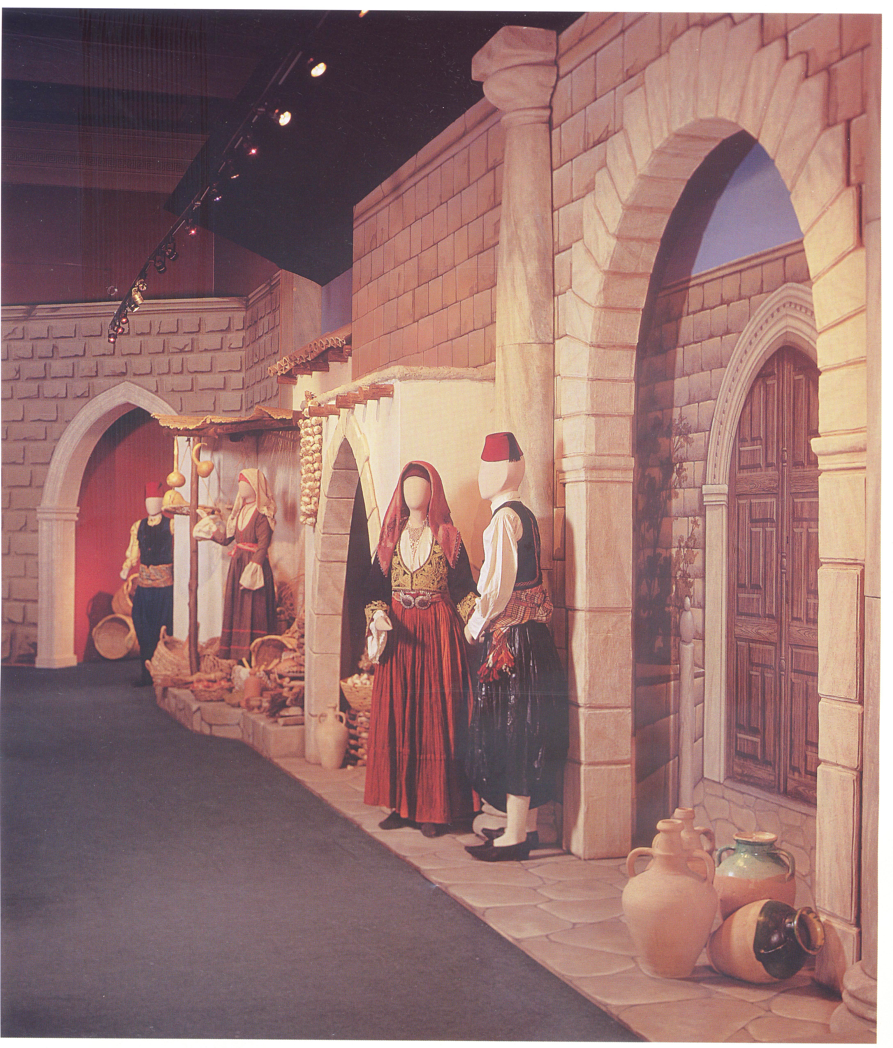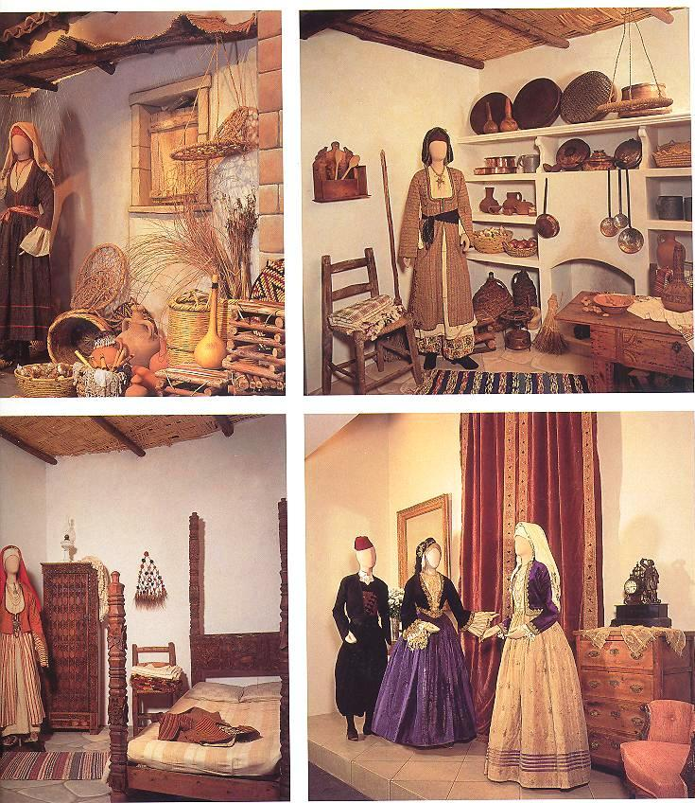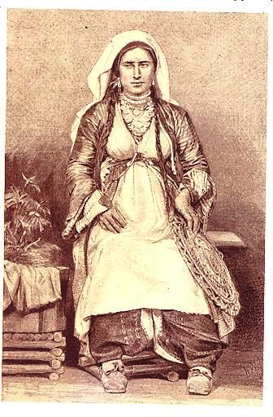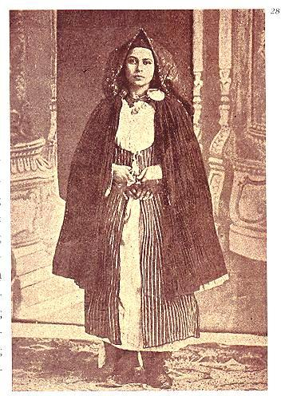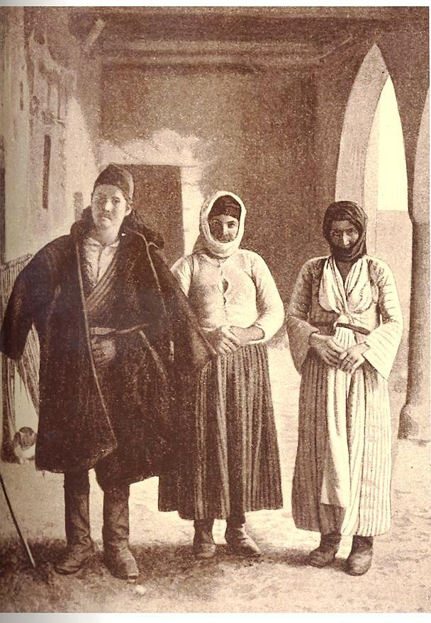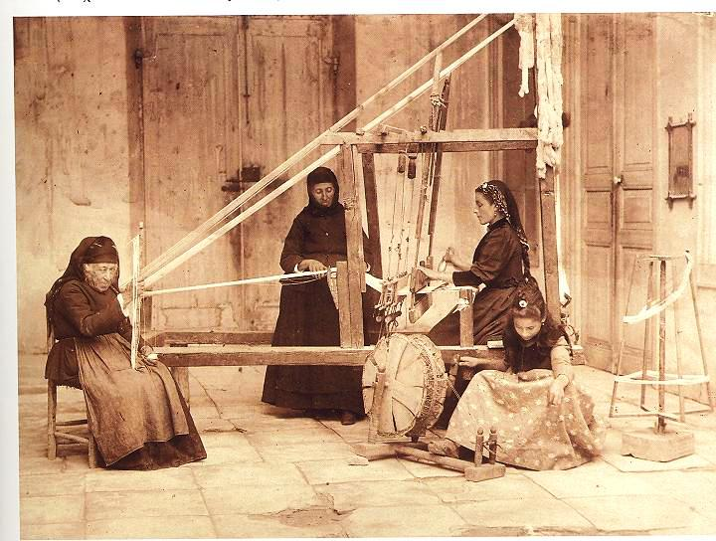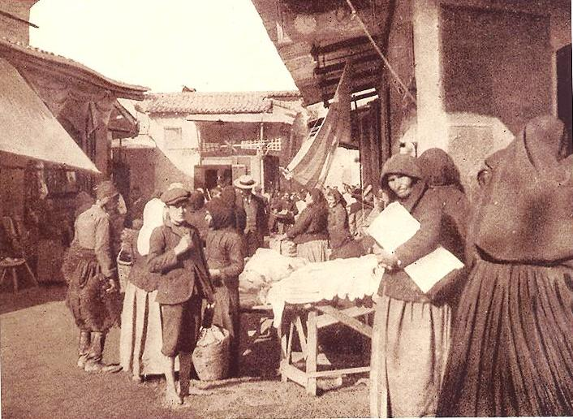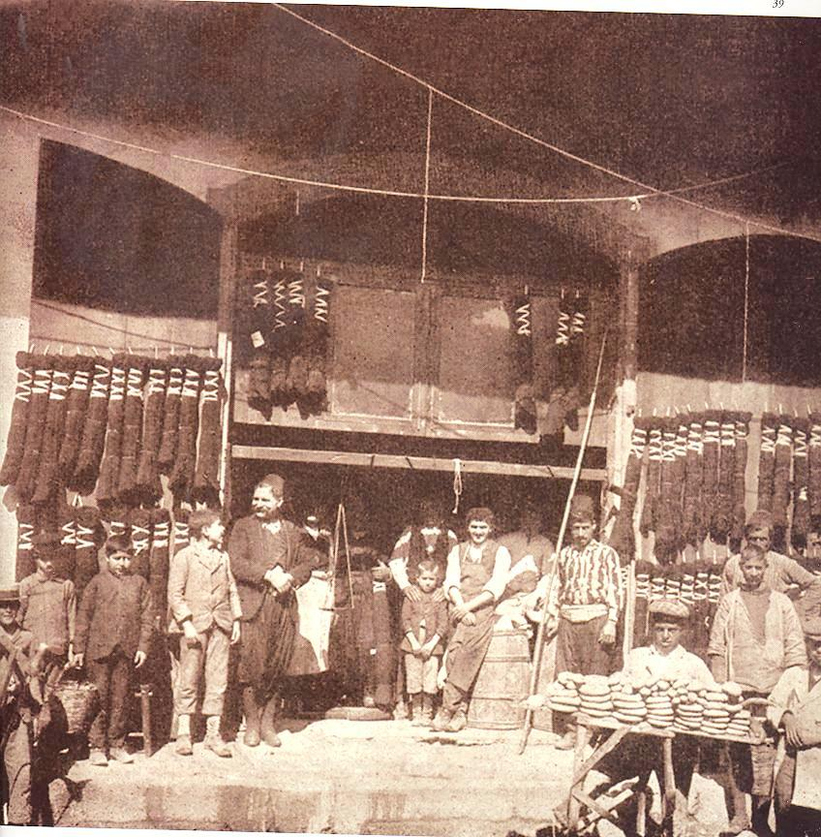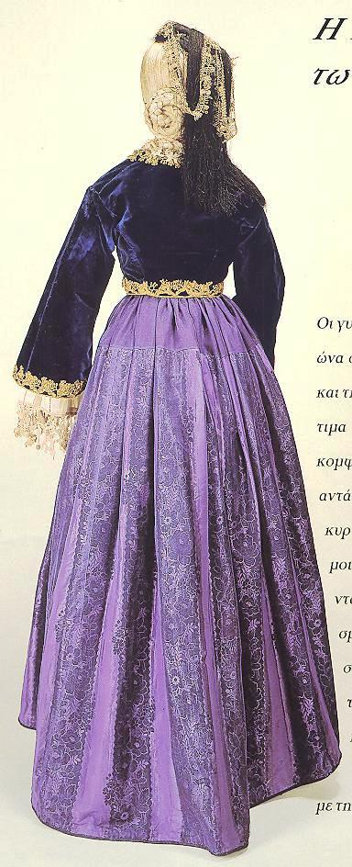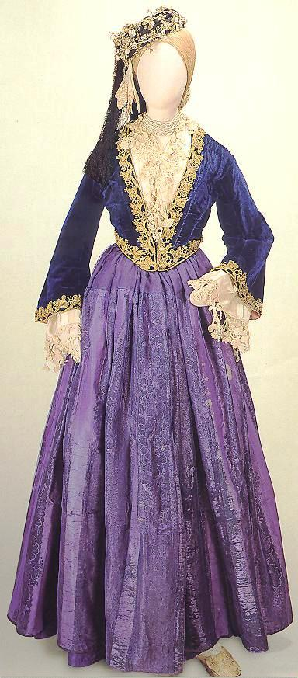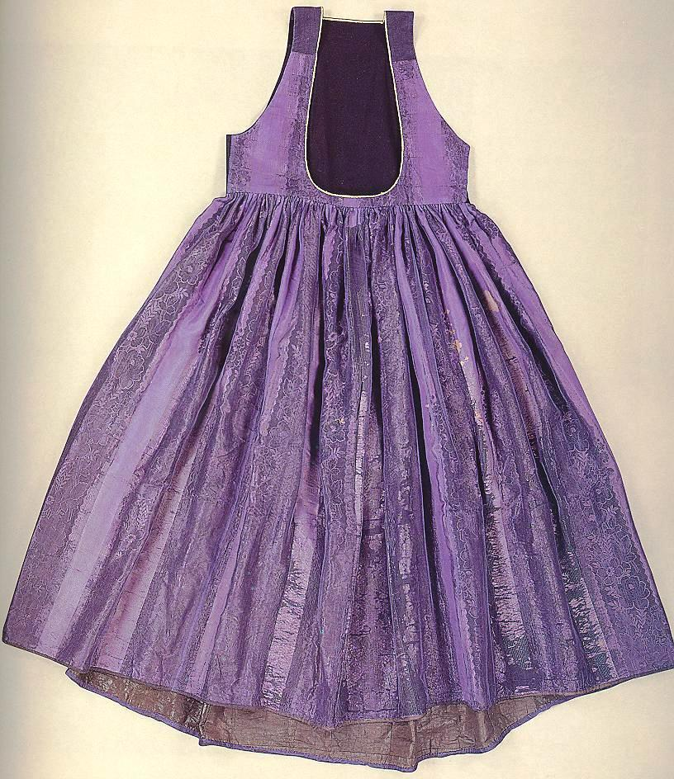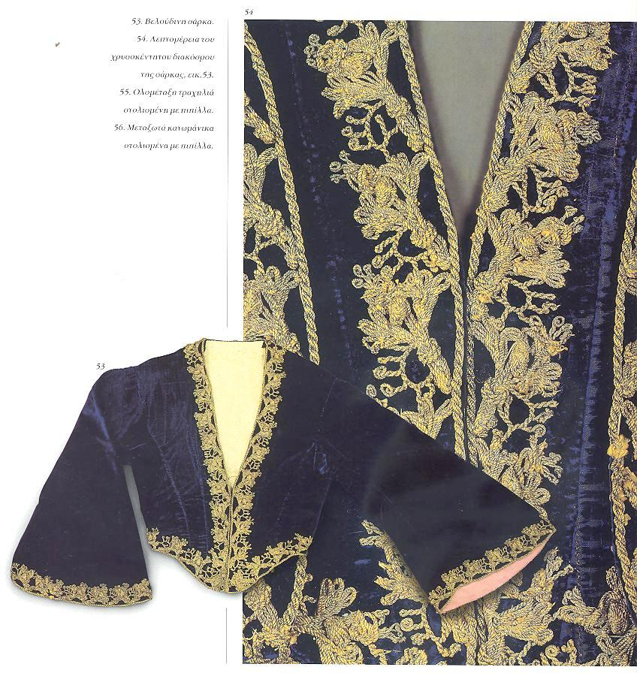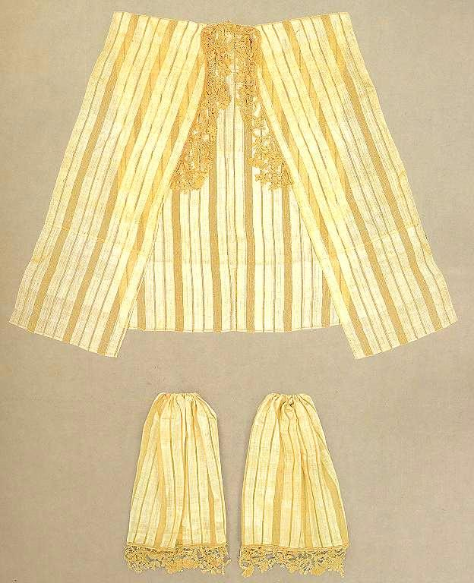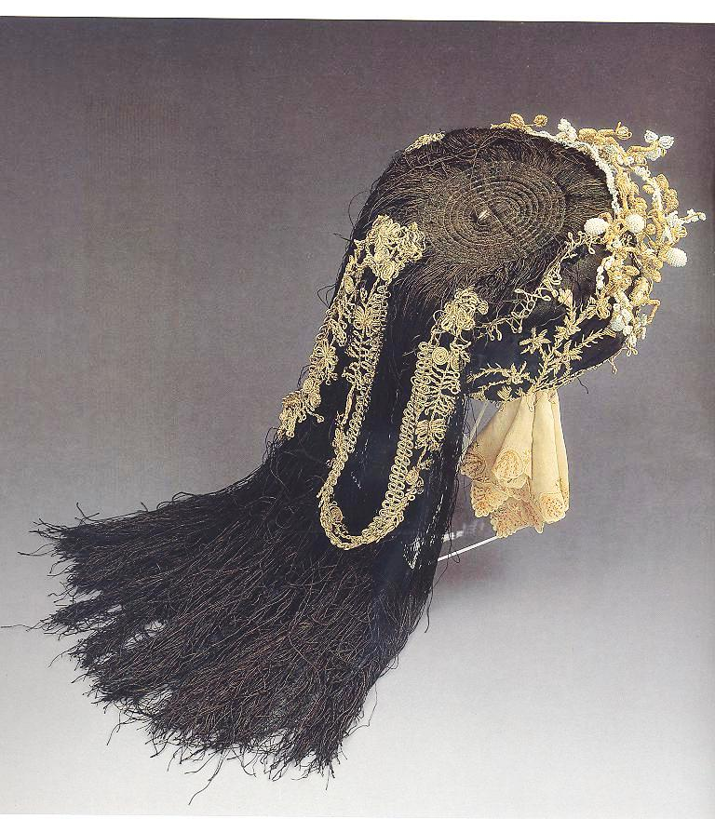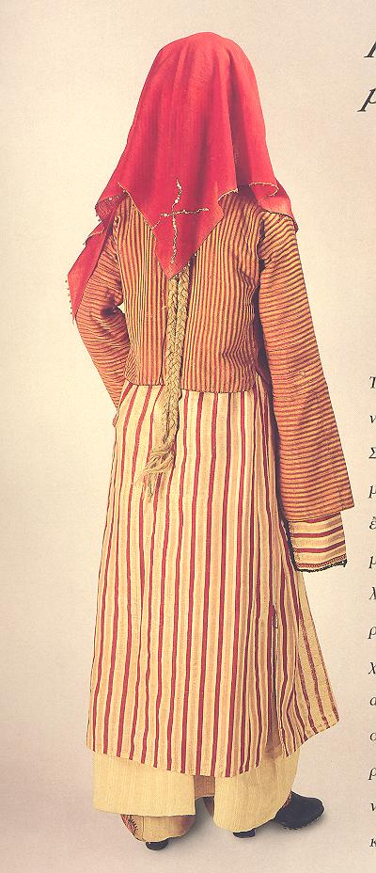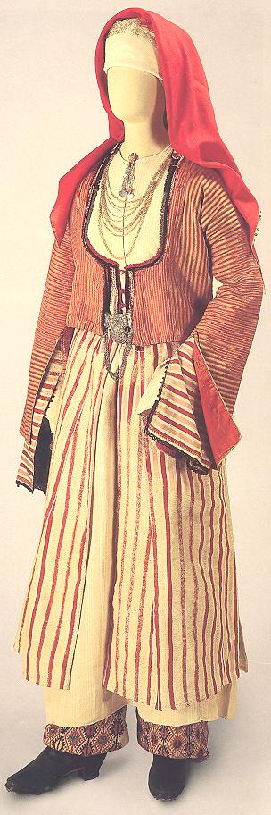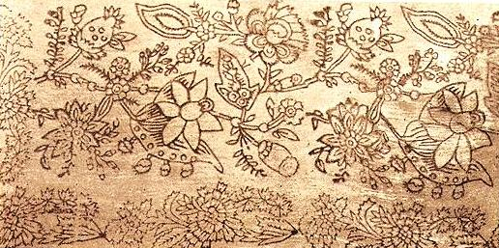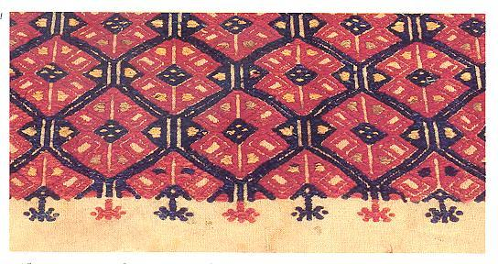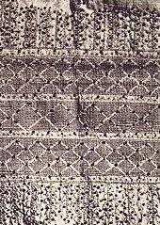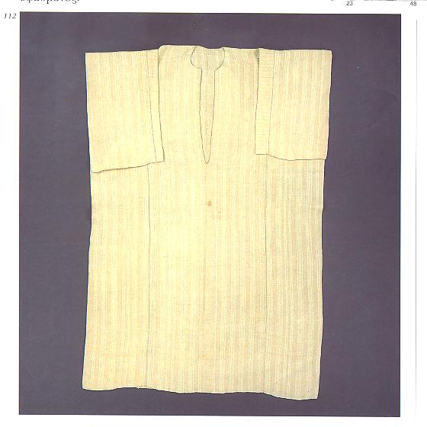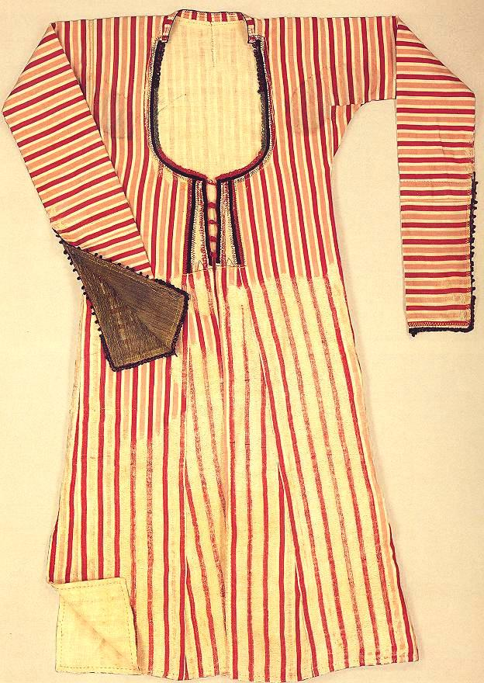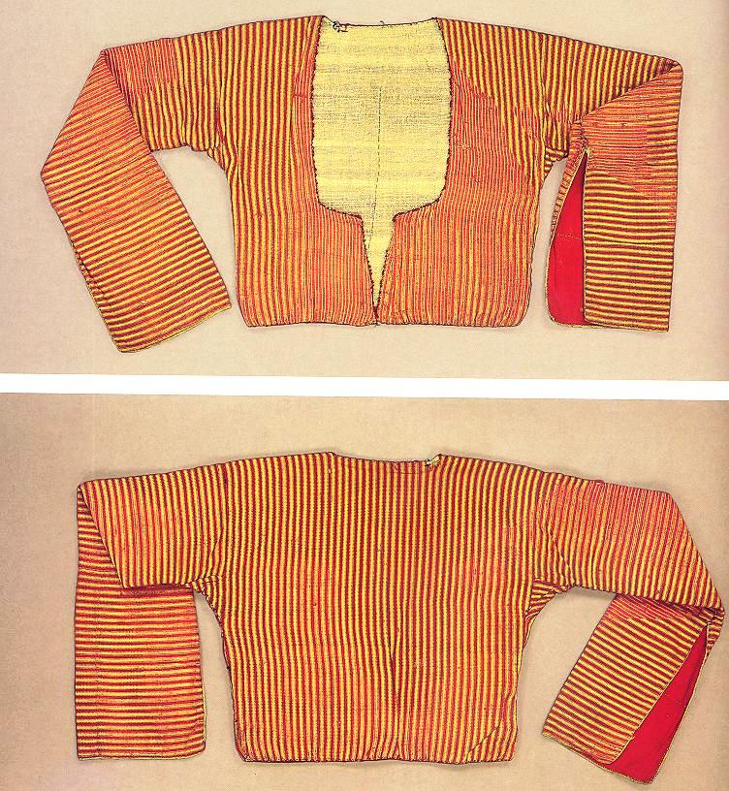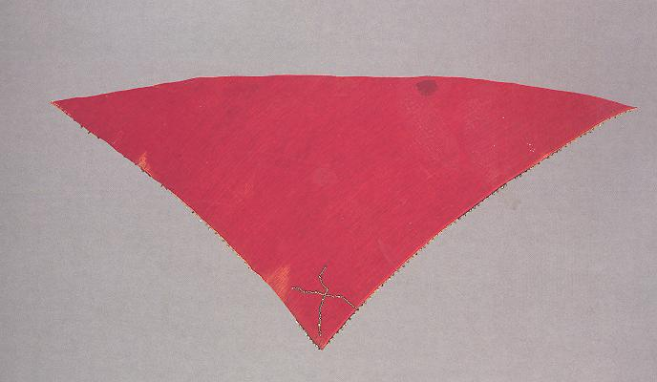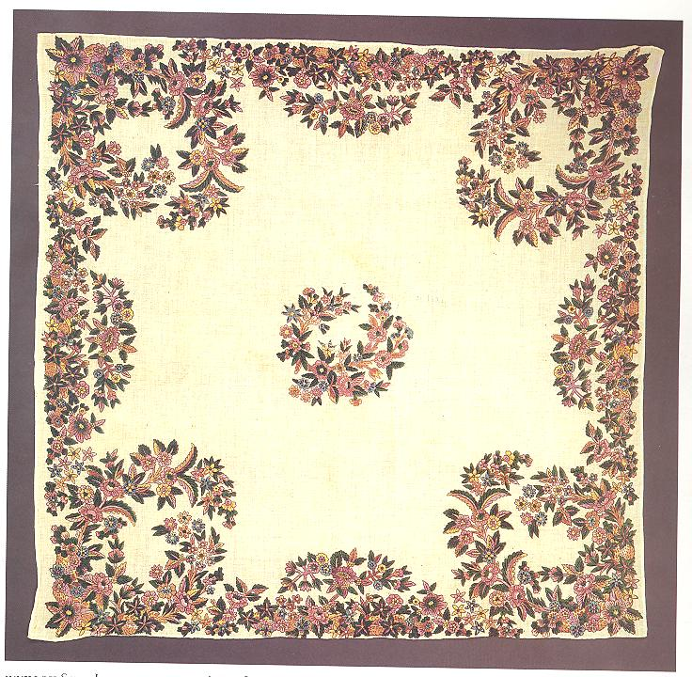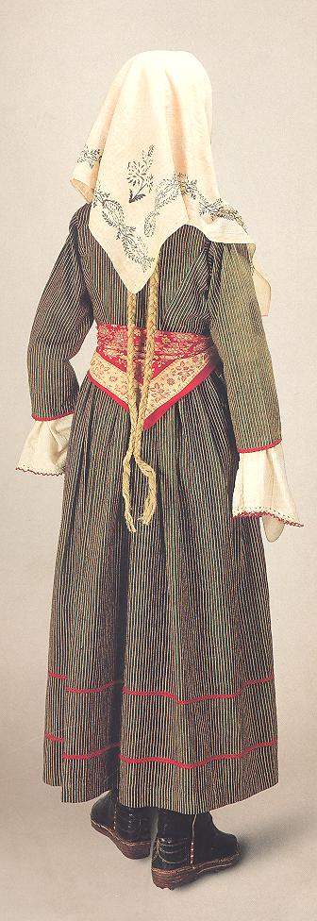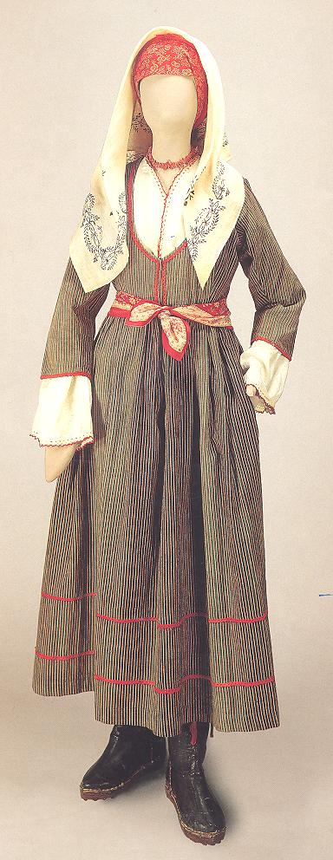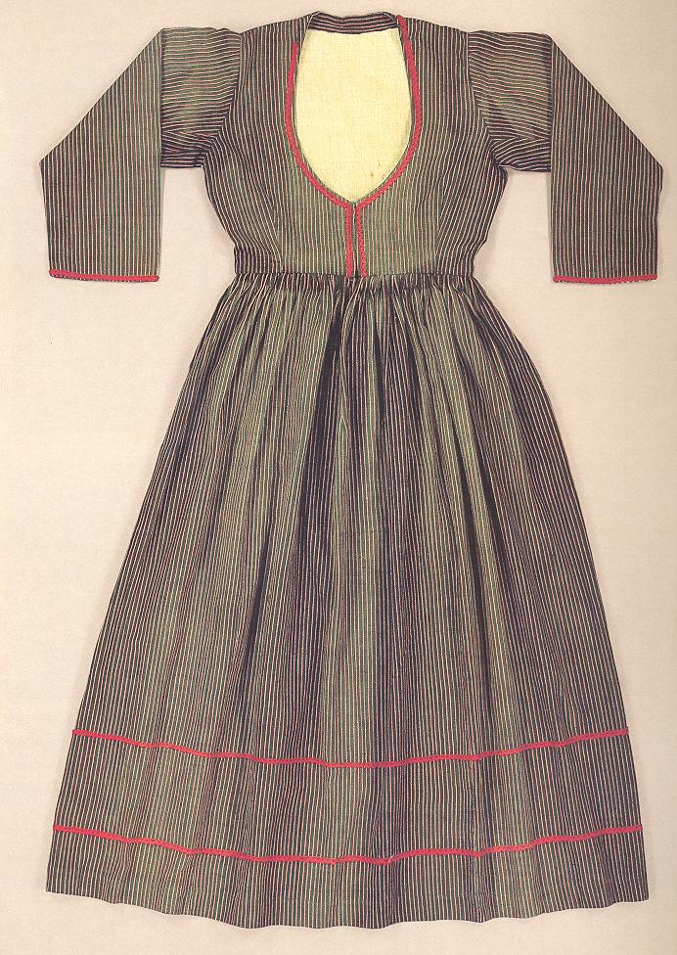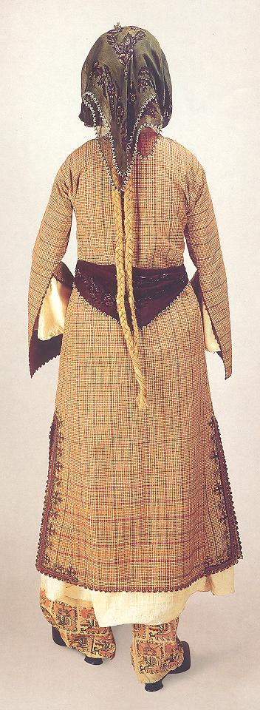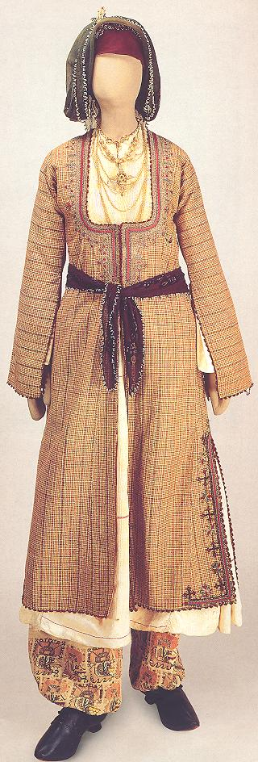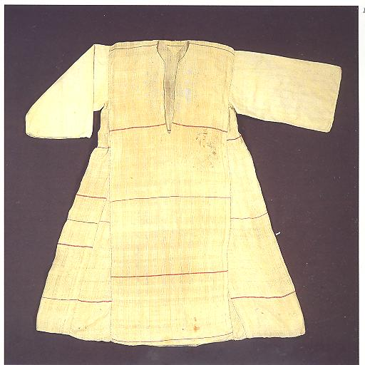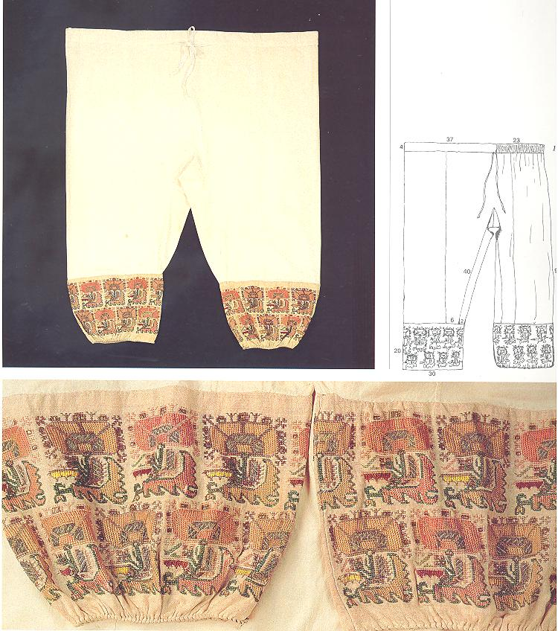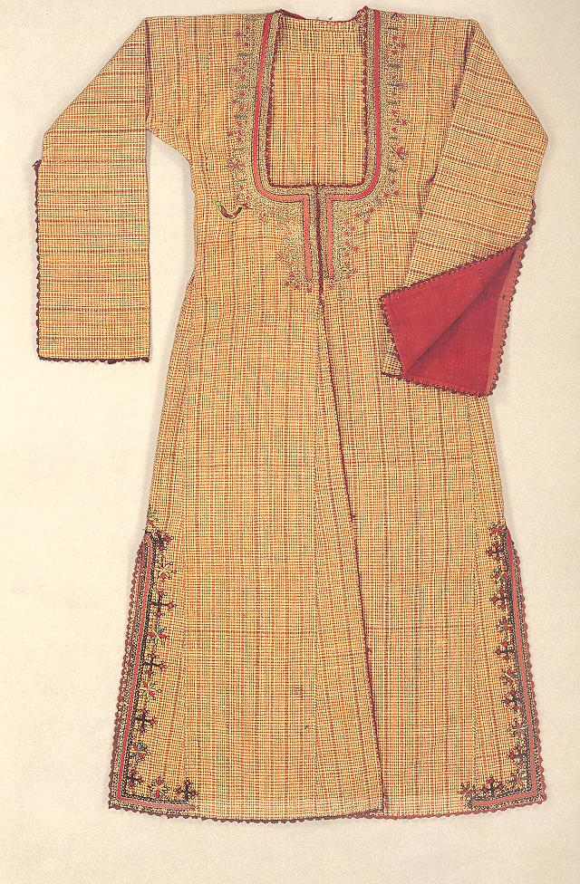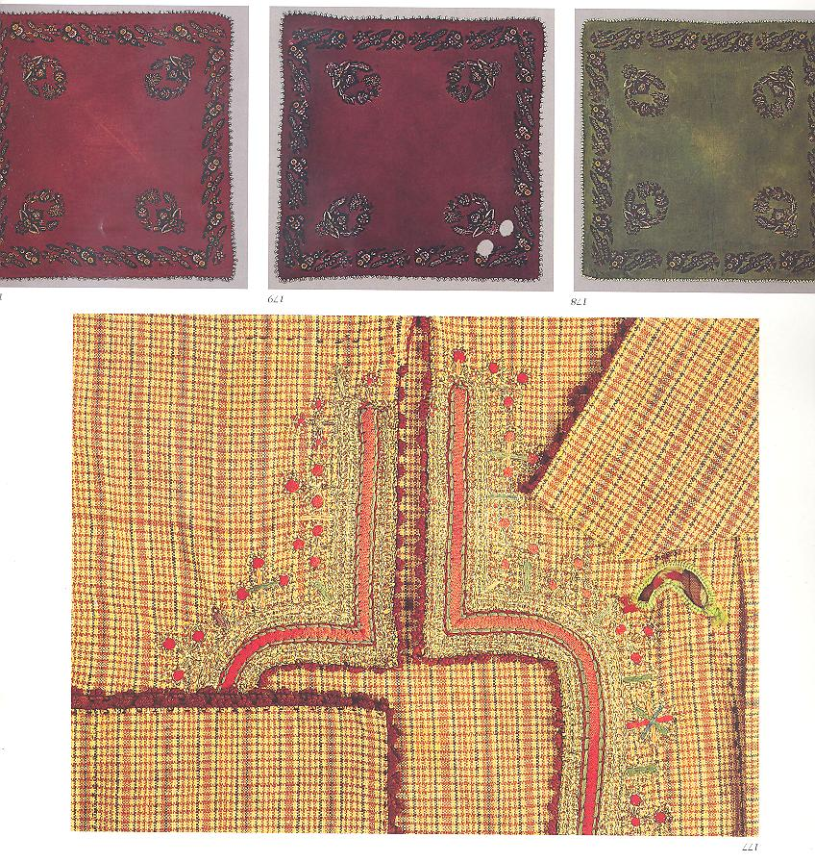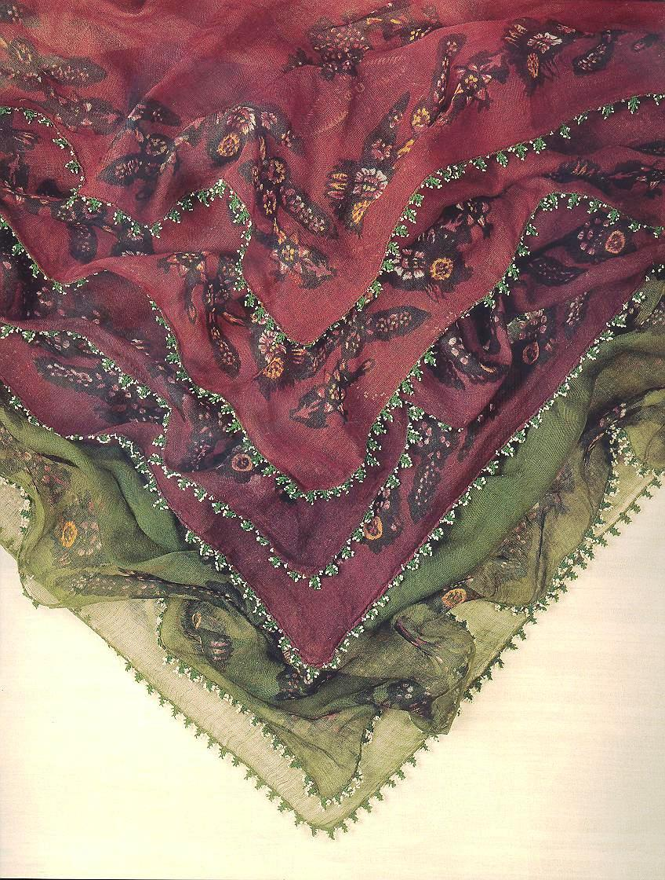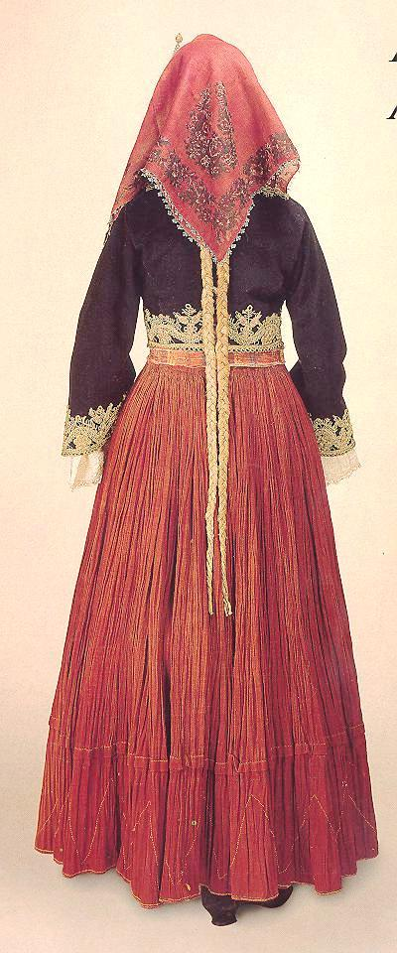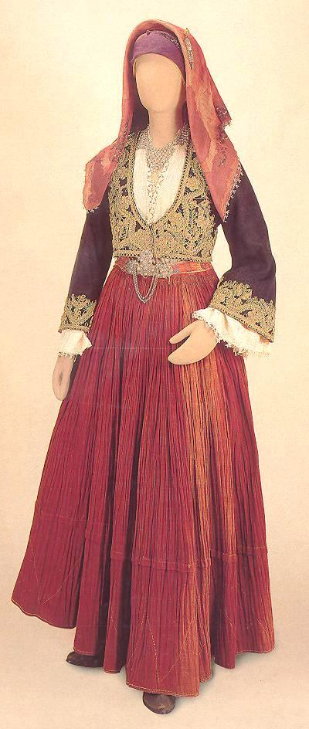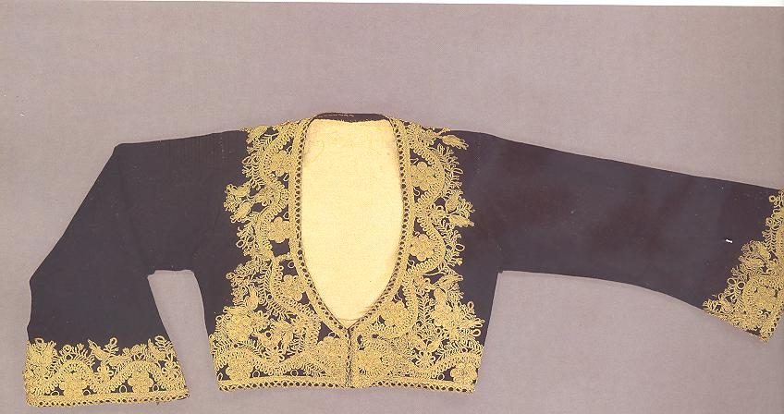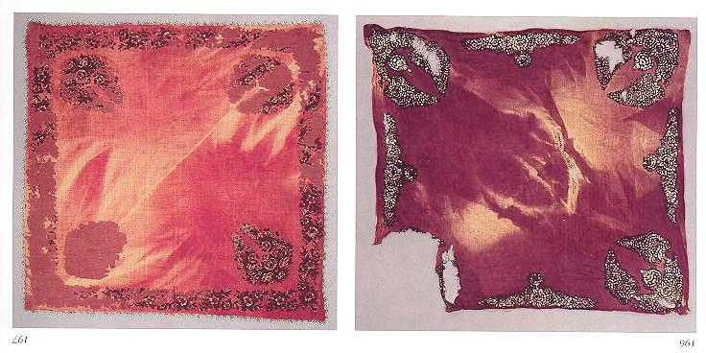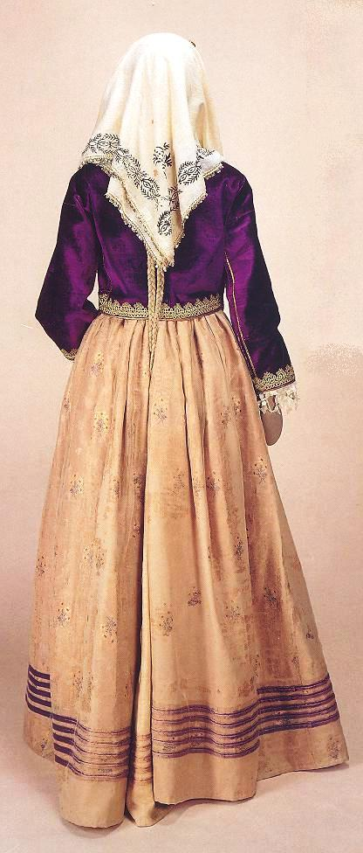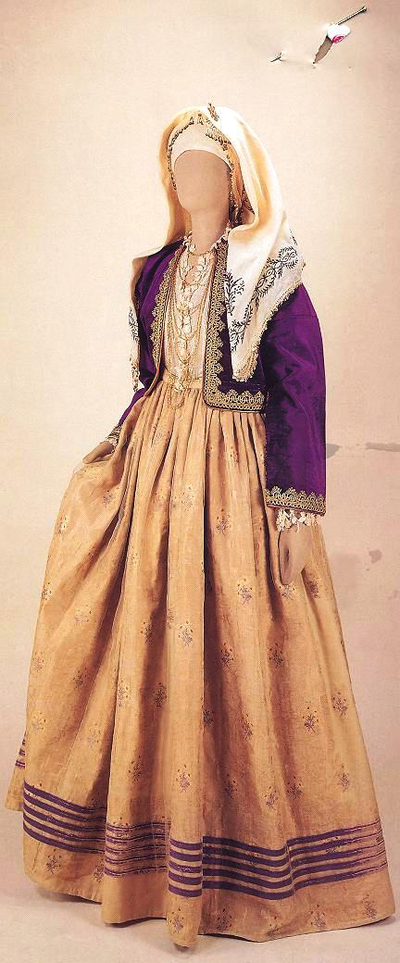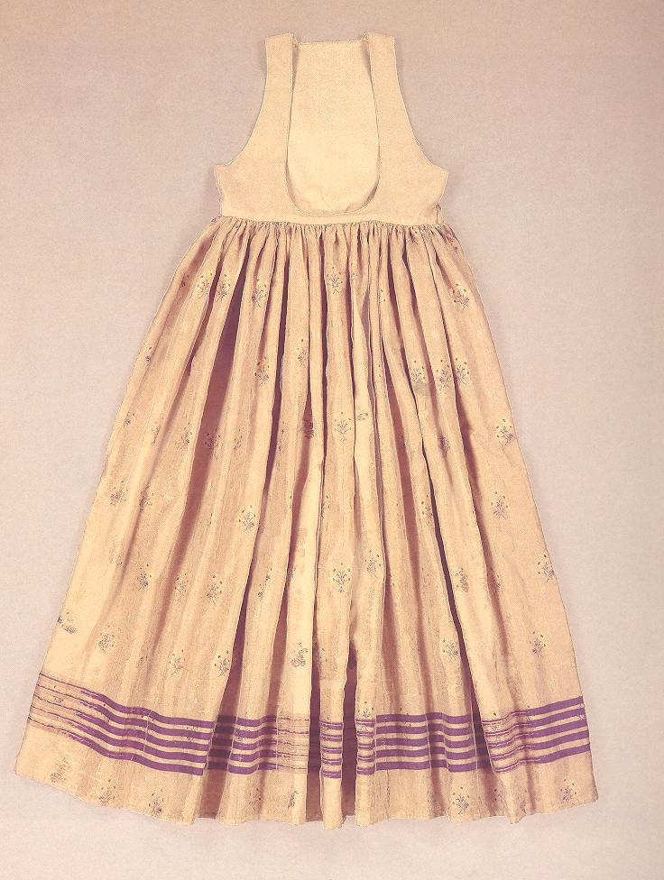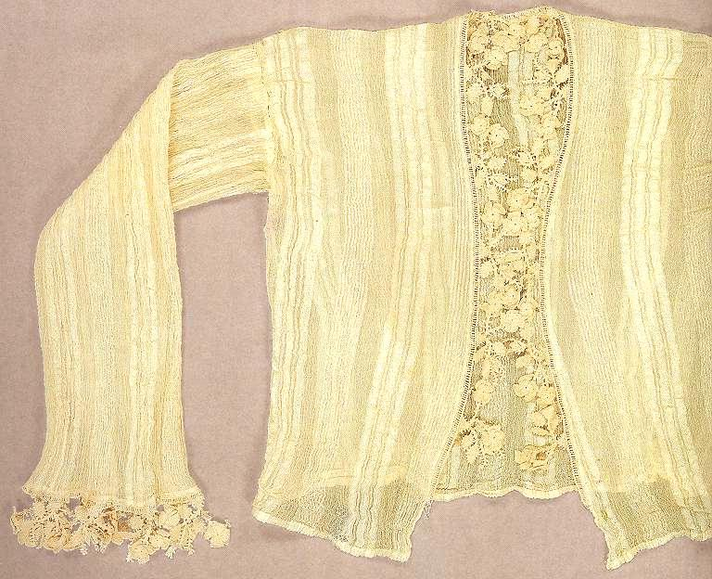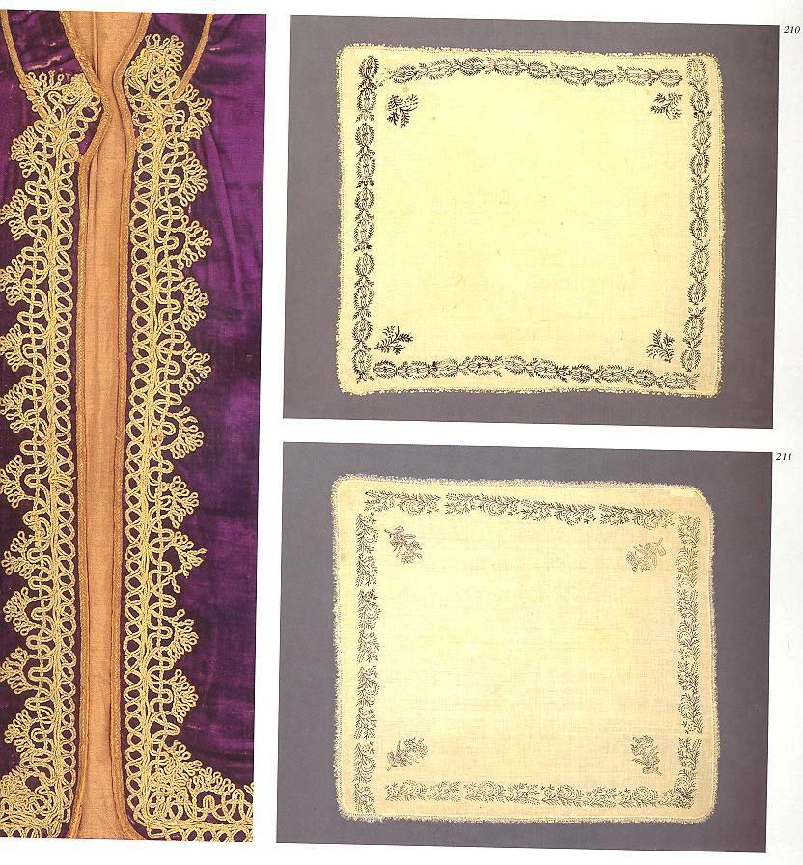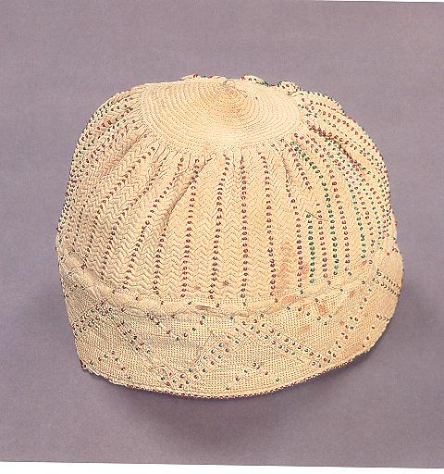

ΚΟΣΜΗΜΑΤΑ

1) Φυσικά Λουλούδια στο κεφαλή
2) Μαργαριταρένια Φιόρα – στόλιζαν το φέσι της επίσημης Παλιάς αστική φορεσιάς
3) Διαμαντένια Φιόρα
4) πόρτες
5) Χαρακτηριστικό παραδοσιακό κόσμημα η «Σπλίγκα» ( Καρφίτσα με αλυσίδες όπου κρέμονταν νομίσματα και διάφορα άλλα εξαρτήματα..
6) Κοσμήματα στήθους. Το μυρμίδι= ( Πολλές λεπτές αλυσίδες που κάλυπταν ολόκληρο το στήθος - στερεωμένες στα 4 άκρα τους
7) Η αμπούστα του κόρφου ( ασημένια θήκη που κρεμόταν στον κόρφο με αλυσίδα.
8) Σημαντικότερο κόσμημα ο σταυρός ( Τριφουρέντιος) επιχρυσωμένος σταυρός με τουτούνια και κοράλλια και αμπουστωτός – ( Θήκη φυλακτού ).
9) Βραχιόλια
10) Ο κερτανές – Περιλαίμιο από συνεχόμενους μεταλλικούς στoλίσκους με κρεμαστά νομίσματα ή ελάσματα
11) Η σκαλέττα, περιδέραιο από λεπτά ασημένια ανθάκια συνδεδεμένα με κρίκους σε βαθμιδωτή διάταξη
ΣΚΟΥΛΑΡΙΚΙΑ
1) Θυμιατός ή φυνιατός – το εξάρτημα έμοιαζε με θυμιατήρι
2) Φουρφουρένια με τουτουνιαFACTORS THAT 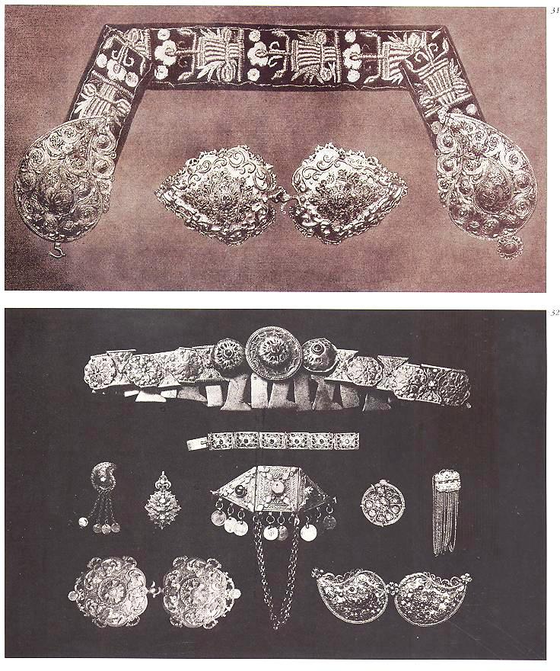

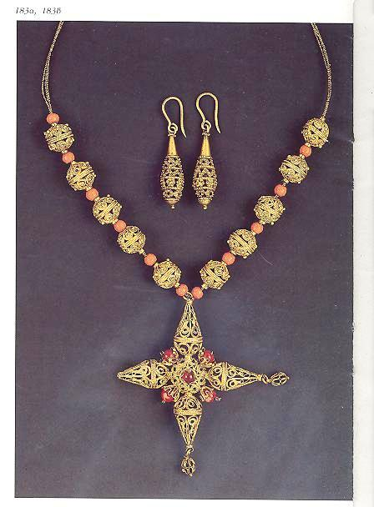
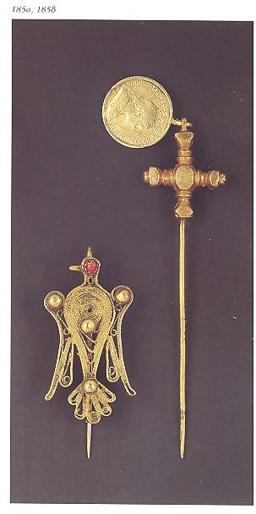

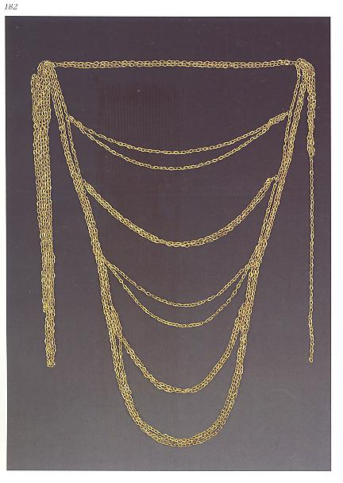
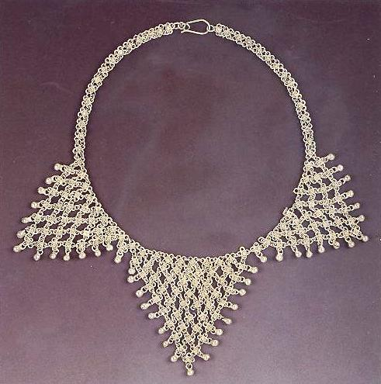

ΠΑΡΑΓΟΝΤΕΣ ΠΟΥ ΕΠΙΔΡΟΥΝ ΣΤΗΝ ΤΥΠΟΠΟΙΗΣΗ ΚΑΙ ΑΛΛΟΤΡΙΩΣΗ ΤΩΝ ΚΥΠΡΙΑΚΩΝ ΧΟΡΩΝ
- Η διδασκαλία (εξωσχολική-σχολική)

- Τοπικοί Διαγωνισμοί δεξιοτεχνίας χορού

- Επίδραση ξένων ''φολκλοριστικών μπαλέτων''

- Η ισοπέδωση της κίνησης – ύφους

- Η εξαφάνιση των χαρακτηριστικών τοπικών και ατομικών διαφορών στα ''πατήματα'', στη στάση του κορμιού, στις κινήσεις και θέσεις των χεριών

- Η αύξηση αριθμού των ζευγαριών

- Η δημιουργία μεικτών χορών

- Εξομοίωση κίνησης – ύφους (χορογραφία)

- Εκτέλεση ''διατεταγμένων'' κινήσεων (χορογράφος)

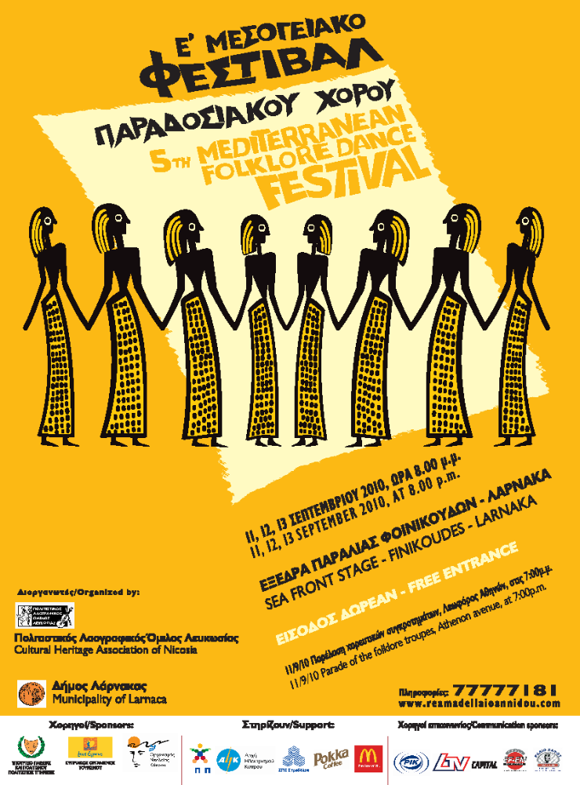

ΠΟΛΙΤΙΣΤΙΚΟΣ ΛΑΟΓΡΑΦΙΚΟΣ
ΟΜΙΛΟΣ ΛΕΥΚΩΣΙΑΣ

- Ηλία Βενέζη 17, 2401 Έγκωμη, Λευκωσία
- www.reamadellaioannidou.com
- politistikos@reamadellaioannidou.com
- Τηλ. +357 22818529
- Κινητό: +357 99451484
- Φαξ: +357 22818528

Επικοινωνήστε μαζί μας !!!

